智能获客-需求文档V1.0.2
- 版本 | - 状态 | - 作者 | - 起止日期 | - 简要描述
- V1.0.0 | - N | - 任思伟 | - 2026.4.1 - 2026.4.3 | - 创建文档
- V1.0.1 | - M | - 任思伟 | - 2026.4.7 - 2026.4.8 | 需求整理与细节确认

一、 服务商后台（AI-LeadFinder 功能下单）

独立功能下单
- 服务商后台系统，进入 用户管理 → 服务管理 → 独立功能
- 选择目标组织（如"A企业"）
- 系统加载该组织当前 AI-LeadFinder 功能状态（开关状态、已有 Credits 余额、已开通 BOT 数量）
- 开通面板 | - 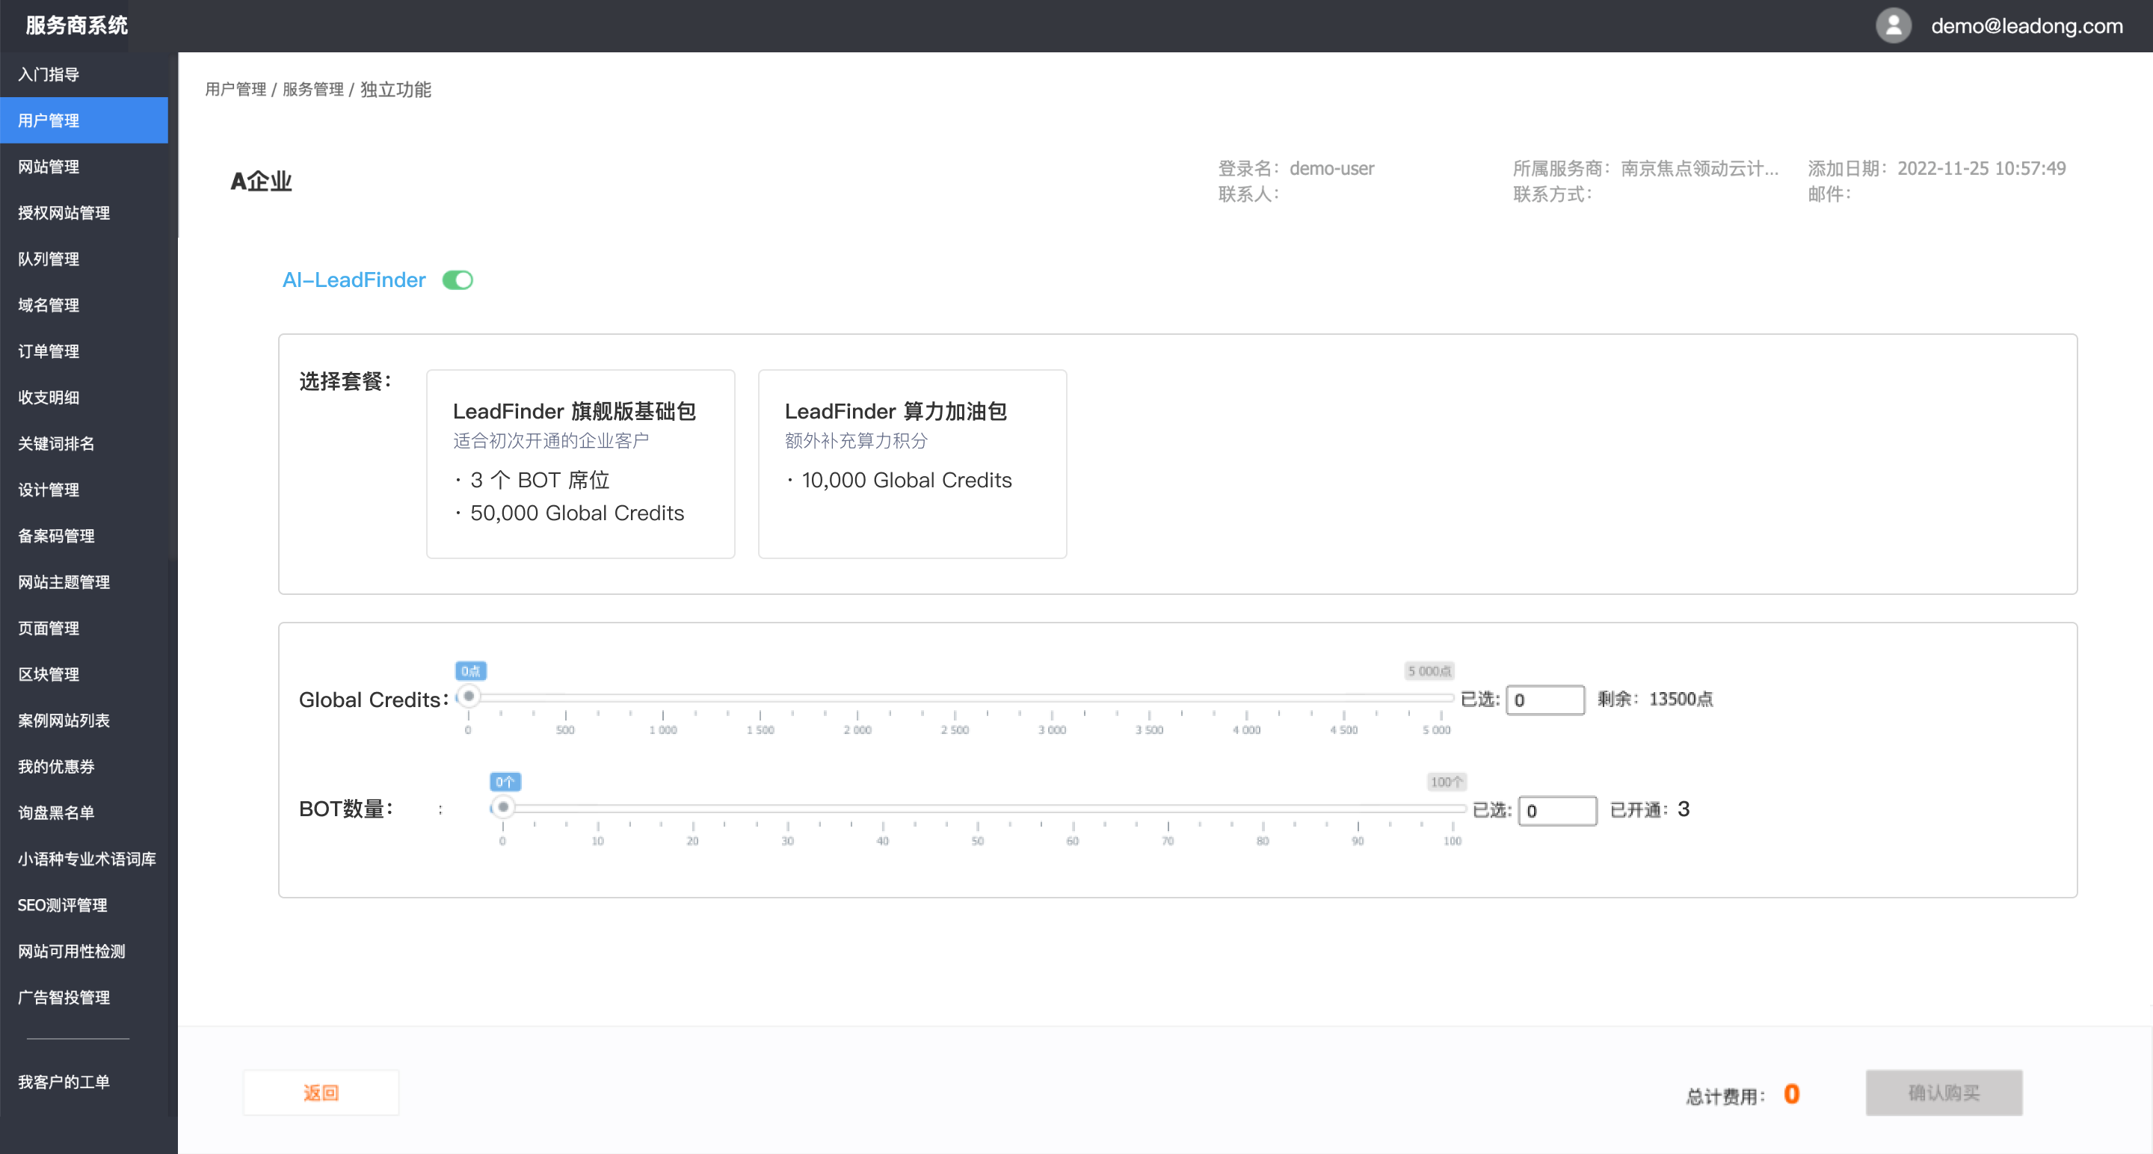
功能选项 | 新增“AI-LeadFinder”功能开关
功能开关 | - 页面显示 “AI-LeadFinder” 标签 + Toggle 开关  - 开关 ON：展开下方套餐选择和资源配置区域  - 开关 OFF：收起配置区域，表示该组织未启用 AI-LeadFinder
套餐选择 | - 提供两种预设 SKU 套餐卡片供选择（可单选/多选叠加）：  - LeadFinder 旗舰版基础包  - 3 个 BOT 席位 + 50,000 Global Credits  - LeadFinder 算力加油包  - 10,000 Global Credits
资源微调 | - Global Credits 滑块：范围 0 ~ 5,000，步进可拖拽；右侧显示"已选: N"和"剩余: N点"  - BOT 数量滑块：范围 0 ~ 100，步进可拖拽；右侧显示"已选: N"和"已开通: N"  - 滑块值与套餐选择联动：选择套餐后滑块自动填入套餐对应数值，SAD 可手动微调
费用计算与确认 | - 底部实时显示 “总计费用: N”（根据所选套餐 + 滑块微调值动态计算）  - 左侧"返回"按钮（红色）：放弃操作返回上一页  - 右侧"确认购买"按钮（深色）：提交订单  - 最小计量单位是1  - 单价暂时0.1

系统页面
- 初始化规则
- 功能 | - 规则
- 初始化 | - 开通了"AI-LeadFinder"，在智能获客系统中默认展示“概览”页；  - 初始进入默认不展示侧边栏，默认进入“概览”：  - 若系统添加了多个bot，选择其中一个bot“访问“时：  - 初始进入默认进入”搜索客户“  - 二次进入，规则待定⚠️ 待产品确认

侧边栏
- 原型界面
- 功能 | - 规则
- 侧边栏规则 | - Bot概览页无侧边栏：  - 进入Bot后侧边栏展示子功能列表，目前子功能未对权限做拆分  - 侧边栏  - ├─ 搜索客户  - ├─ 访客雷达  - ├─ 静态线索  - └─ 动态线索
- 未选择bot  （无侧边栏） | 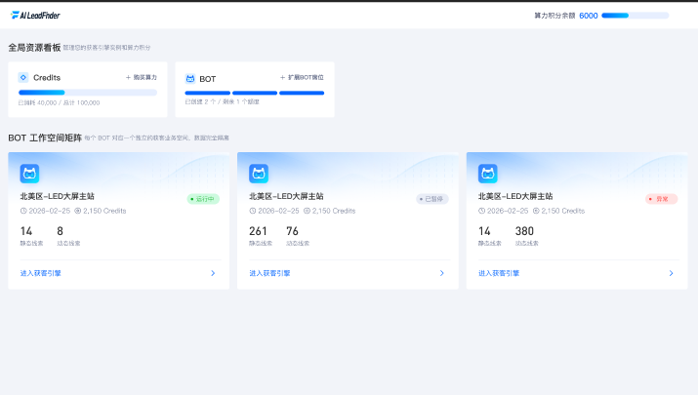
进入bot | 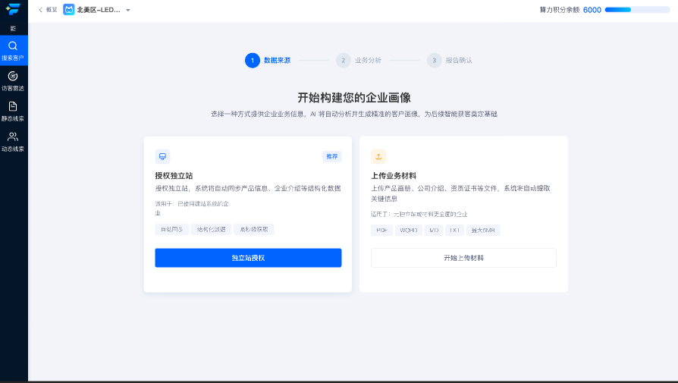
- 规则和逻辑
- 功能 | - 规则
- 状态交互 | - 未初始化：BOT 时仅工作台与初始化路径可用，其余模块菜单禁用  - 初始化后：角色可见搜客记录、访客雷达、静态资源、动态资源
- 异常与边界矩阵 | - 会话过期/401 响应时弹出重新登录提示并跳转登录页，后端返回 401，前端清除本地 Token 后统一跳转    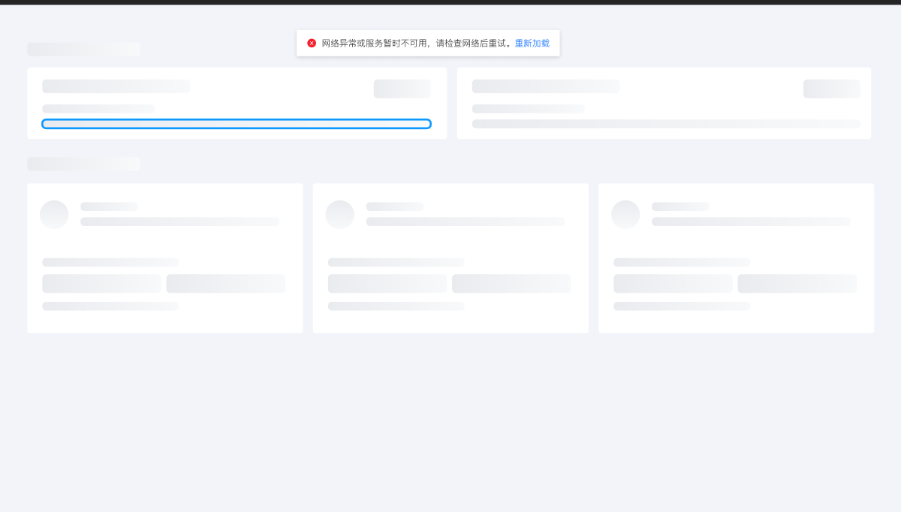

全局导航栏

2.1 导航栏规则
- 原型界面
- 功能 | - 规则
- 导航栏规则 | - 全局导航栏（固定顶部）  - ├─ 左侧：  - │ ├─ bot概览页  - │ │ └─ AI-Finder loog  - │ └─ 进入bot  - │ │ └─ 返回概览页按钮  - │ │ └─ moli ai loog + bot名称 支持下拉选择bot  - └─ 右侧：  - ├─ Credits 余额显示  └─ 搜客执行中时显示冻结 Credits（带旋转动画）⚠️ 待产品确认
- 未选择bot  （无侧边栏） | - 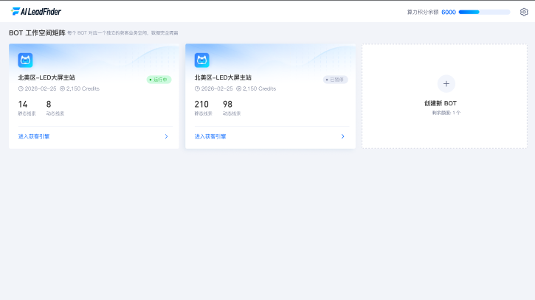
- 进入bot | - 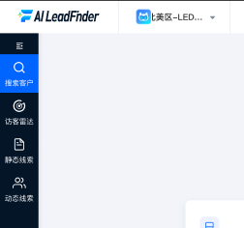
返回Bot工作台 | - 点击logo后可以返回bot工作台  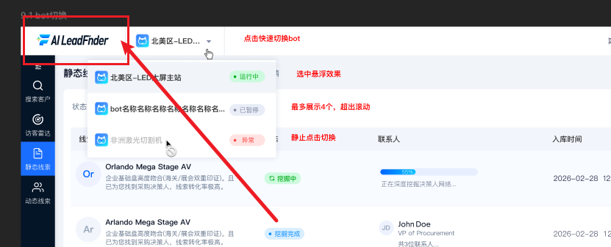

- 规则和逻辑
- 功能 | - 规则
- 状态交互 | - 角色可见搜索客户、访客雷达、静态线索、动态线索
- 异常与边界矩阵 | - 会话过期/401 响应时弹出重新登录提示并跳转登录页，后端返回 401，前端清除本地 Token 后统一跳转  -   - BOT 列表加载失败时「切换 BOT」下拉展示错误提示或禁用切换，待重试成功后恢复；  - 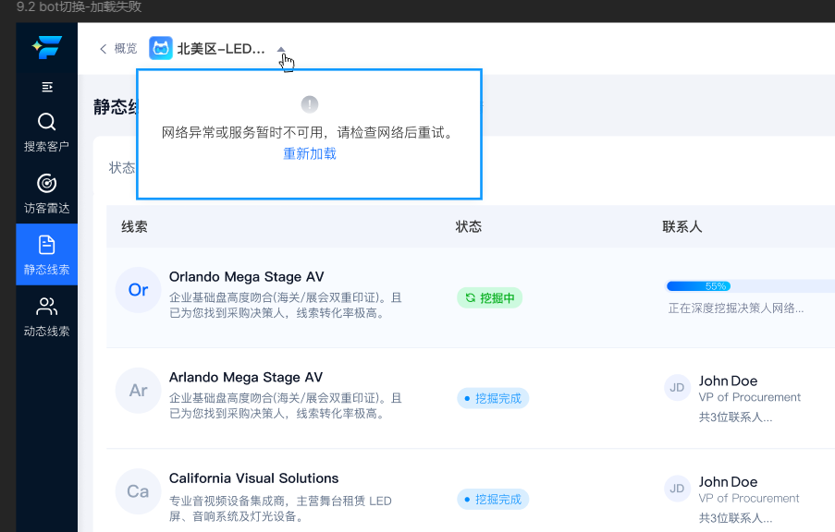  - Credits 接口异常时不阻塞页面其他功能，接口失败/超时时余额区显示 “—” 占位，不展示错误数字

2.2 资源卡片
- 规则和逻辑
- 功能 | - 规则
- 交互逻辑 | - 点击右上角”齿轮“按钮，展示”全局资源看板“  - 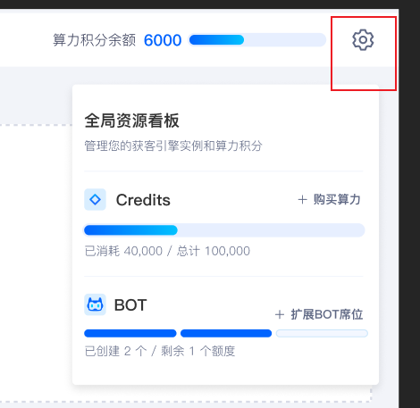
- 卡片表头 | - 标题：全局资源看板  - 简介：管理您的获客引擎实例和算力积分
credits | -   - 标题: “Credits” + 钻石图标  - 进度条: 显示已消耗/总额度比例（如"已消耗 40,000 / 总计 100,000"）  - 操作入口: + 购买算力 文字链接（位于卡片标题右侧）
bot（未超过28个） | - 标题: “BOT” + 机器人图标  - 分段进度条: 每个 BOT 占据一段，直观显示席位使用情况  - 额度文案: “已创建 X 个 / 剩余 Y 个额度”  - 操作入口: + 扩展BOT席位 文字链接（位于卡片标题右侧）
bot（超过28个） | - 标题: “BOT” + 机器人图标  - 分段进度条: 显示已消耗/总额度比例（如"已消耗 30 / 总计 70"）  - 额度文案: “已创建 X 个 / 剩余 Y 个额度”  - 操作入口: + 扩展BOT席位 文字链接（位于卡片标题右侧）  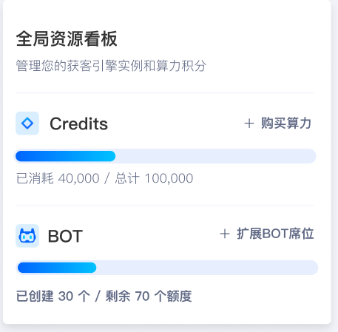
点击  ”+购买算力“  或  ”+扩展BOT席位“ | - 表头：联系专属客户成功经理  - 文案：如需扩充获客引擎实例席位，或补充全局获客算力积分，请联系您的专属销售顾问为您配置专属升级方案  - 取消、确认按钮：关闭弹框  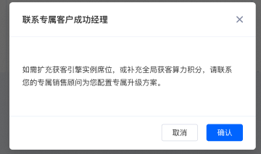

全局响应
- 响应码
响应码 | 含义 | Toast 类型 | 说明
200 | 操作成功 | success |  | 接口正常、业务成功
400 | 请求参数错误 | error |  | 前端传参有误
500 | 服务器异常 | error |  | 后端代码 / 服务报错
1001 | 业务提示 | info |  | 普通提示、说明类信息
1002 | 业务警告 | warn |  | 风险提示、非强制错误
1003 | 加载中状态 | loading |  | 异步处理、上传 / 下载中
401 | 未登录 / 过期 | error
403 | 无权限 | warn
404 | 接口不存在 | error
- 响应示例
- 功能 | - 规则
响应示例 | {  "code": 200,  "message": "提交成功",  "data": { "id": 1001, "name": "测试数据" }  }
- toast响应样式 | - 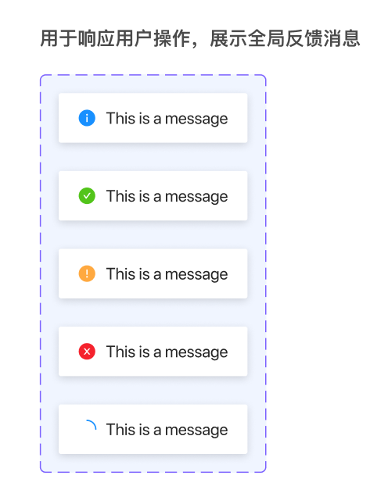

全局进度展示（示例）
- 功能 | - 规则
- 业务材料上传 | - 显示页面右上角，展示3s，自动消失  - 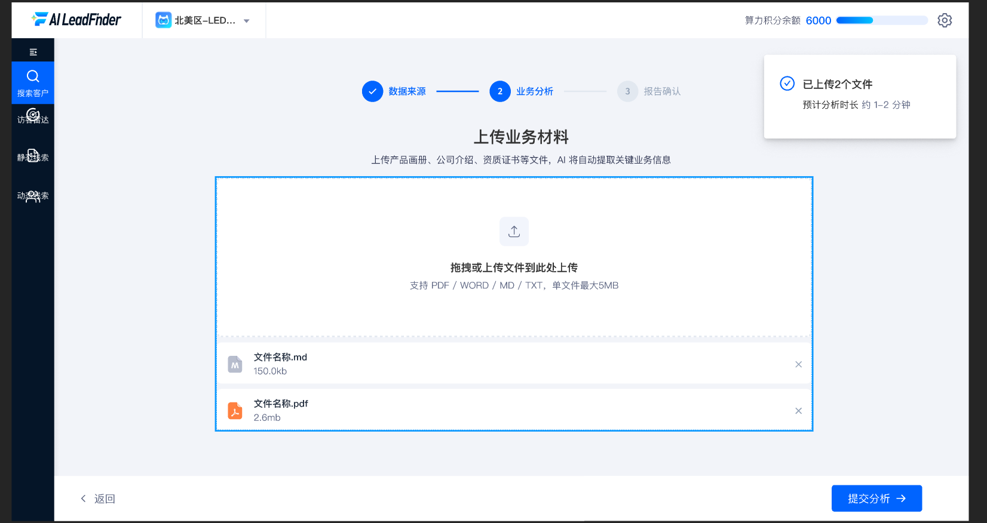

设置按钮
- 功能 | - 规则
- 业务材料上传 | - 显示页面右上角，展示3s，自动消失  - 

三、 多BOT工作台

页面逻辑与交互
- 功能 | - 规则
- 用户登录 | - 用户登录后默认跳转”多BOT工作台“即”概览“页
顶部 Header | - ● 页面右上角始终显示"算力积分余额 {N}" + 微型进度条  ● 所有布局状态下均可见
BOT 卡片 | - ● LOGO：moilAi机器人图标  - ● 标题：BOT名称  - ● 分段进度条：每个 BOT 占据一段，直观显示席位使用  - ● 额度文案：“已创建 X 个 / 剩余 Y 个额度”  - ● 操作入口：+ 扩展BOT席位 文字链接（卡片标题右侧），点击弹出"联系专属客户成功经理"弹窗，提示“如需扩充获客引擎实例席位，或补充全局获客算力积分，请联系销售或客服人员为您配置专属升级方案。”  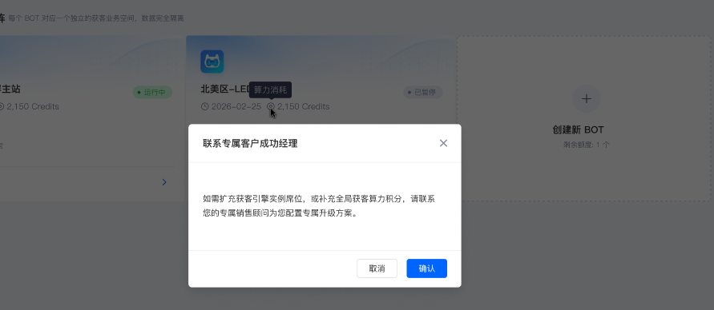
空状态 | 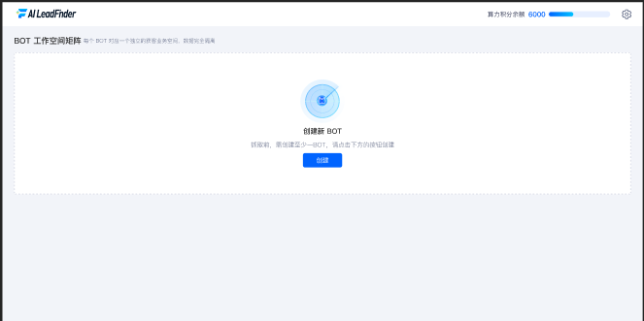
Bot卡片 | - 显示bot名称  - 显示创建时间  - 显示消耗点数  - 显示静态、动态线索数量  - 显示bot状态：已暂停/运行中/运行异常  - 如果更换域名，此bot探针认为是失效，即运行异常状态  - 显示进入获客引擎按钮，点击后进入对应的步骤，若全局初始化完毕，则进入静态线索
多BOT | - 一次性全部加载  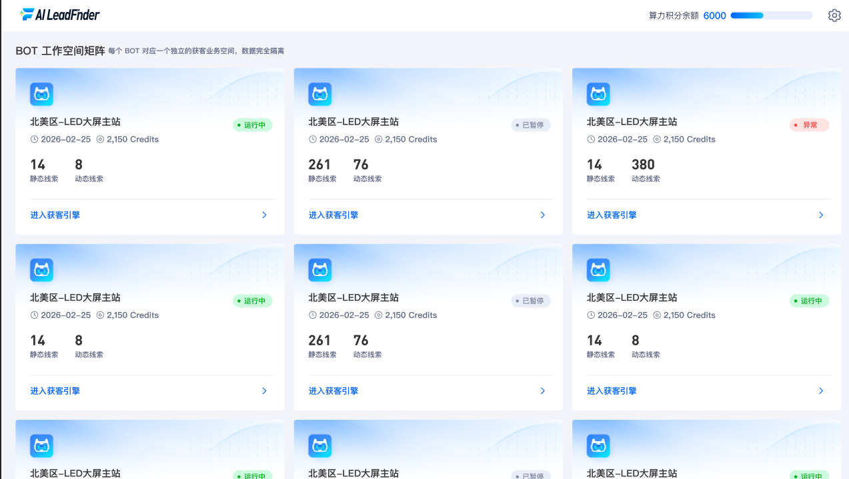
- 异常与边界矩阵 | - 会话过期/401 响应时弹出重新登录提示并跳转登录页，后端返回 401，前端清除本地 Token 后统一跳转  - 

创建BOT
- 入口
  - bot工作台-点击创建bot按钮后弹窗出现
- 初始化界面
  - 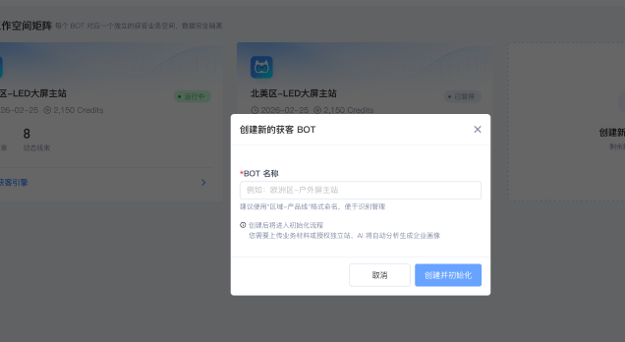
- 功能描述：
- 功能 | - 规则
- 创建新的获客BOT | - Bot名称  - 必填  - 输入限制20字符  - 未输入时，点击创建按钮需要弹窗提醒“请输入Bot名称”  - 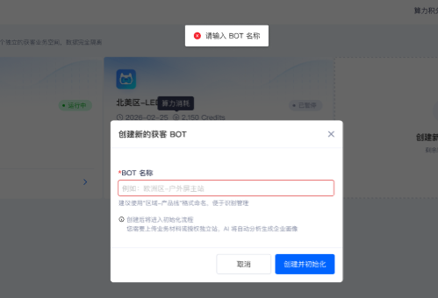  - 创建并初始化按钮  - 未输入名称时，按钮禁用  - 点击后进入“初始化中...”状态，按钮禁用  - 创建完成后更新bot工作台  - 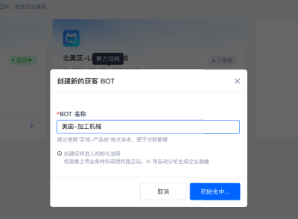
异常逻辑 | 技术实现上，如果确定无论如何不会上报错误数据，就忽略这个异常处理。我只是推测有可能出现报错信息，比如，我把 A域名生成 脚本放到了 B 域名网站上，上报数据依然正常，但实际上是不处理的，这种就是上报错误，技术自己再核对错误的可能性，没有错误就忽略吧

四、业务初始化&业务分析

1.数据源选择
- 面板页签名称：搜索客户-初始化企业画像
- 入口
  - 从bot工作台新建bot后进入
  - 或新建bot后没有进行任何操作，在bot工作台点击“获客引擎”后默认进入
- 初始化界面
  - 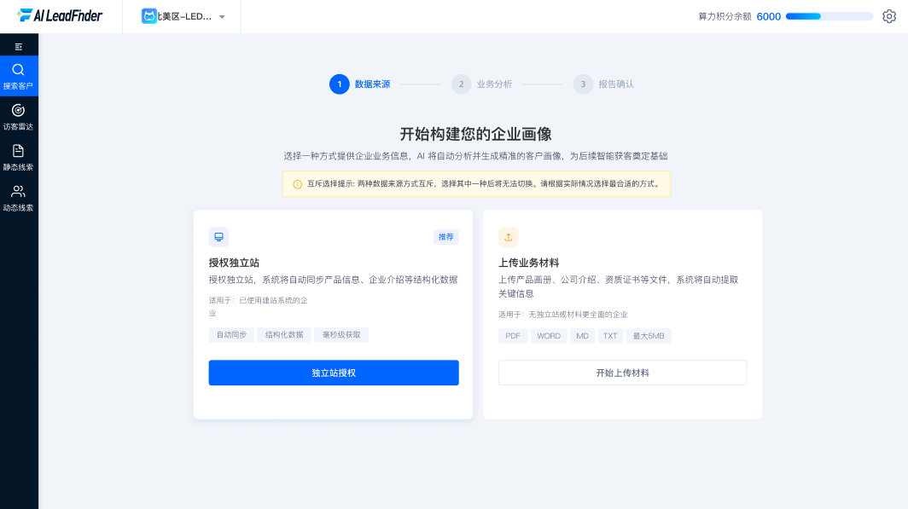
- 功能描述：
- 功能 | - 规则
- 交互逻辑 | - 展示两种互斥的数据获取途径  - 上传业务材料-手动上传 PDF/WORD/MD/TXT，单文件最大 5MB  - 授权独立站-自动同步产品信息、企业介绍等结构化数据  - 显示黄色警告提示框：“互斥选择提示: 两种数据来源方式互斥，选择其中一种后将无法切换。请根据实际情况选择最合适的方式。”  - 选择后不可更改，防止实体信息冲突，确保数据一致性  - 无独立站的租户，授权卡片置灰禁用，点击后弹窗提醒“无独立站”（warning级别）  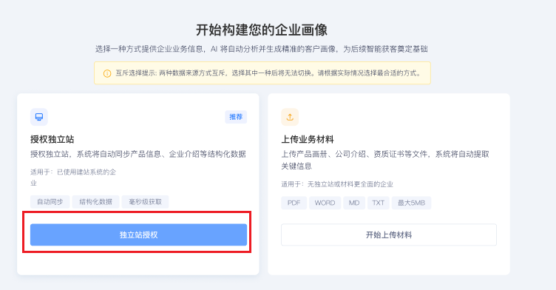  - 跳转逻辑  - 选择上传 → 上传业务材料；  - 选择授权 → 独立站授权页面
- 异常状态和竞态逻辑 | - 已初始化 BOT 再次访问  - 自动跳转到当前步骤  - 多标签页  - 用户在多标签同时打开业务初始化，以最后一次提交为准

2.上传业务材料
- 面板页签名称：搜索客户-初始化企业画像-选择上传业务材料后
- 入口
  - 初始化选择沟通企业画像的数据源-上传业务材料方式后，跳转进入
- 初始化界面
  - 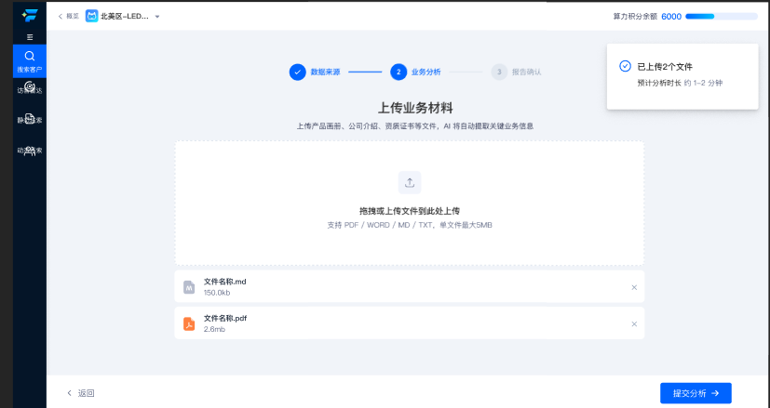
- 功能描述：
- 功能 | - 规则
- 上传文件交互 | - 上传文件交互  - 支持点击卡片上传，点击上传区域触发文件选择器  - 支持拖拽文件到上传区域  - 支持一次选择多个文件  - 支持格式与限制  - 支持格式：PDF/WORD/MD/TXT  - 单文件最大 5MB  - 最多三个文件 三个后上传区域禁用  - 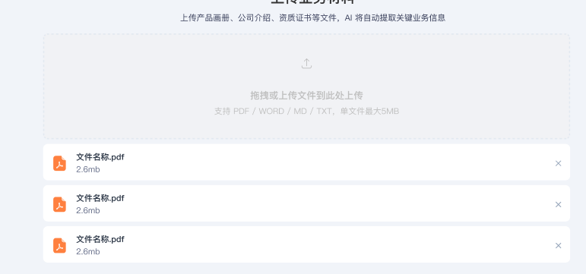  - 上传成功文案  - 上传成功：「{filename} 上传成功」  - 批量上传：「{count} 个文件上传成功」  - 文件信息展示  - 显示文件名、文件大小、文件类型图标（PDF红色/WORD蓝色/MD灰色/TXT灰色）  - 删除文件  - 点击删除按钮移除文件，从列表中移除并更新计数  - 上传后展示已上传文件数量和预估时间  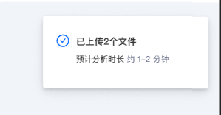
- 底部操作条 | - 支持返回，点击返回按钮返回到数据源选择页面  - 显示“提交分析”按钮，点击后跳转到“业务分析中”的页面  - 未上传文件时，提交分析按钮禁用
- 异常状态 | - 文件格式不支持：弹窗提示"{filename}格式不支持，仅支持 PDF、WORD、MD、TXT"（弹窗级别：error）  - 文件超过 5MB：弹窗提示"{filename} 超过 5MB 限制"（弹窗级别：error）  - 超过 3 个文件：弹窗提示"已达到最大上传数量限制（3 个）"（弹窗级别：error）  - 上传失败：弹窗提示“{filename} 上传失败，请重试” 支持重试（弹窗级别：error）  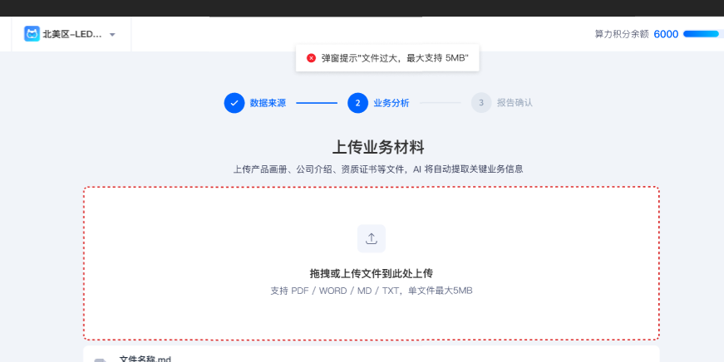

3.独立站授权
- 面板页签名称：搜索客户-初始化企业画像-选择授权独立站后
- 入口
  - 初始化选择沟通企业画像的数据源-授权独立站方式后，跳转进入
- 初始化界面
  - 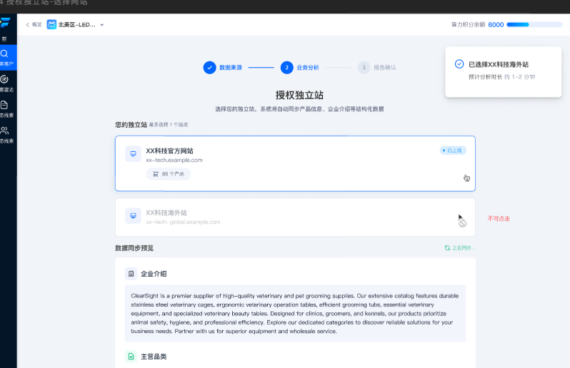
- 功能描述：
- 功能 | - 规则
- 授权独立站 | - 显示当前支持授权的所有站  - 默认不选中任何选项卡，点击站点卡片后，展开数据同步预览区域。切换选择后，重新同步数据预览，一次只能选择一个卡片  - 数据同步预览区域显示内容  - 企业介绍：公司简介文本、规模等，目标市场，资质证书  - 主营品类： 一级分类（标签） 二级分类（标签）  - SEO 关键词：核心关键词（标签）、长尾关键词（标签）  - 数据同步来源：  - 企业介绍：从“about us ”和“FAQ”页面中获取内容丢给ai并获取总结内容  - 主营品类：产品分类，只取一级-二级分类，全量罗列（需要注意百万产品是否有异常情况）  - SEO 关键词：从首页tkd的keywords中获取，如果没有则为空  - 选择/切换网站卡片后：  - 需要同步数据预览的状态指示：正在同步... -> 同步完成  - 选择网站后分析过程中显示已选择xx站，预计分析时长xx分钟  - 站点禁用状态  - 仅"已上线"状态的站点可选择授权，其他站点禁用  - 网站上线的判定标准：整张发布过一次即可  
- 确认授权并分析按钮 | - 未选择任何站点时，按钮禁用  - 未同步完成也可以继续下一步  - 点击后，弹窗提示「独立站授权成功，正在跳转到业务初始化页面...」  - 跳转至AI业务分析结果页面
- 异常状态 | - 同步失败：弹窗提醒「数据同步失败，请稍后重试」（弹窗级别：error）  - 授权失败：弹窗提醒「授权失败，请稍后重试」（弹窗级别：error）

3.1 独立站数据AI分析提示词
智能获客-prompt

4.AI业务分析中
- 面板页签名称：搜索客户-初始化企业画像-选择授权独立站/文件上传后
- 入口
  - 初始化选择沟通企业画像的数据源方式后，上传完文件后跳转进入
  - 初始化选择沟通企业画像的数据源方式后，选择网站后跳转进入
- 初始化界面
  - 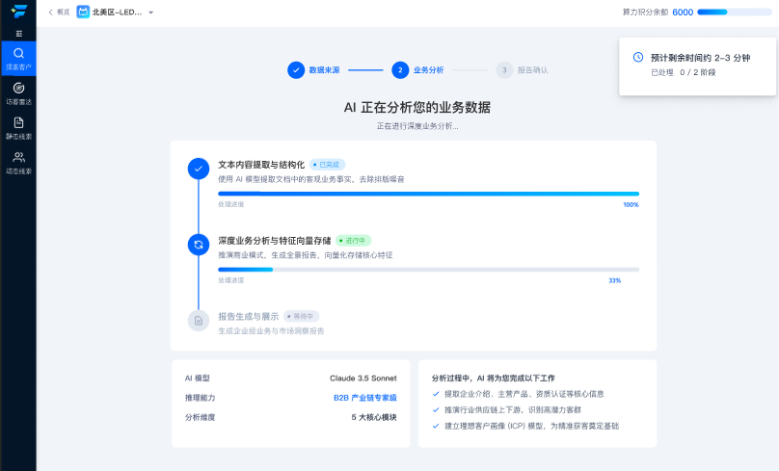
- 功能描述：
- 功能 | - 规则
- 业务分析步骤 | - 步骤如下：  - 数据解析与结构化：解析独立站同步的结构化数据，提取核心业务信息  - 深度业务分析与 ICP 建模：推演商业模式，生成全景报告，建立四维评分模型  - 报告生成与展示：生成企业级业务与市场洞察报告  - 处理完成后 1.5 秒自动跳转至 业务分析报告，并弹窗提醒“业务分析报告已生成”
- 限制规则 | - 不可中断：分析任务一旦开始不可中断，需等待完成或失败  - 超时限制：单任务最长执行时间 10 分钟，超时自动标记失败  - 并发限制：同一租户同时只能有 1 个分析任务执行中  - 重试限制：失败后跳转失败状态，最多重试 3 次，超过需联系客服  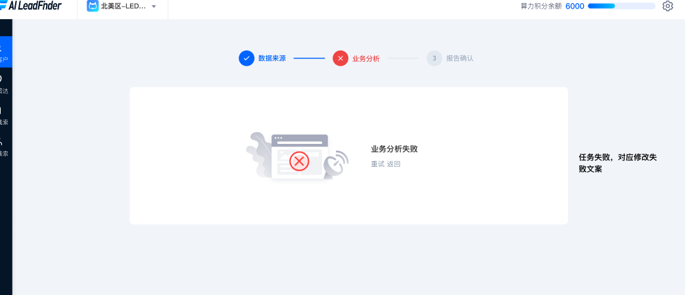  - AI 评分异常检测  - 输出为空检测：AI 返回空评分时触发，自动重试 1 次，失败后使用规则评分，提示「AI 分析结果为空，请重试」  - 格式校验：评分 JSON 解析失败时触发，自动重试 1 次，失败后使用默认值，提示「AI 返回数据格式异常」  - 一致性校验：评分与原始数据矛盾时触发，标记异常，切换备用模型重新评分，提示「AI 分析结果存在异常，建议重新分析」，点击重试后若再次失败提示「AI分析结存在异常，正在重新分析」  - 字段确实：必要字段缺失时触发，提示「AI 分析不完整，部分数据缺失」  - 数值范围校验：评分超出 0-100 范围时触发，提示「AI 评分异常，已使用默认值」
- AI模型和业务剩余时间 | - 当前页面需要展示当前分析使用的AI模型，和当前的预计时间和任务ID  - 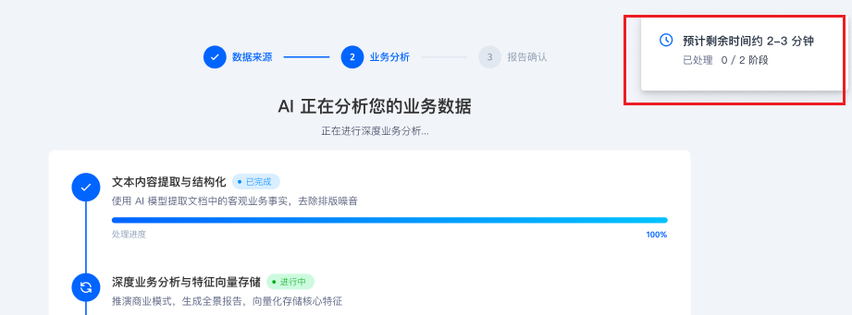

5.AI业务分析报告
- 面板页签名称：搜索客户-初始化企业画像-选择授权独立站/文件上传并提交分析完成后
- 入口
  - 初始化选择沟通企业画像的数据源方式后，上传完文件后分析完成进入
  - 初始化选择沟通企业画像的数据源方式后，选择网站后分析完成进入
  - 进入搜客需求配置后，点击ICP画像基准卡片上的查看报告按钮，也可以进入
  - 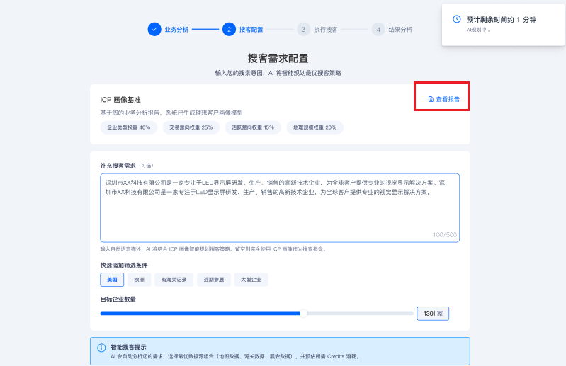
- 初始化界面
  - 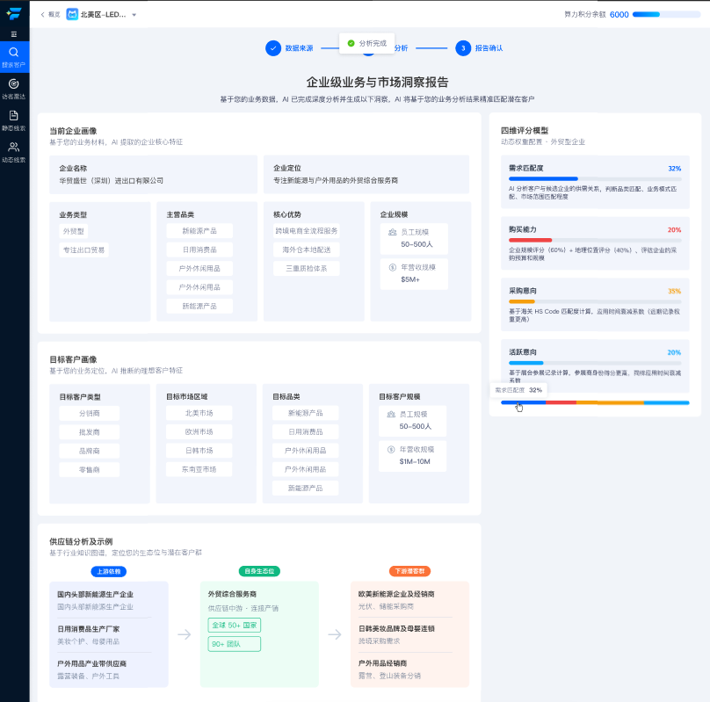
- 功能描述：
- 功能 | - 规则
进入页面 | 如果从AI业务分析中页面分析完成后自动跳转进此页面需要显示toast"分析完成"
- 报告显示逻辑 | - 报告头部区域，显示：  - 企业级业务与市场洞察报告  - 基于您的业务数据，AI 已完成深度分析并生成以下洞察  - 当前企业画像，显示：  - 第一行展示企业名称、企业定位  - 第二行展示业务类型、主营品类、核心优势、企业规模  - 业务类型  - 目前只有固定这几个类型：外贸型/生产型/服务型/渠道型  - 目标客户画像，显示：  - 显示目标客户类型、目标市场区域、目标品类、目标客户规模  - 供应链分析及示例，显示：  - 上游依赖->自身生态位->下游潜客群  - 上面四个模块，没有内容则不展示，比如小模块没有内容则不展示小模块，整个大模块没有内容则整个大模块都不展示，如图所示  - 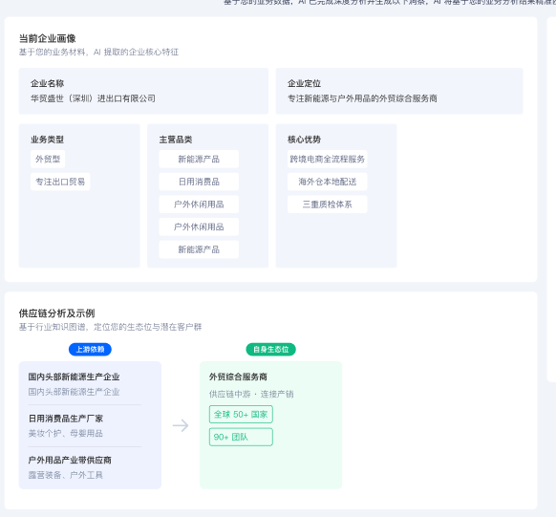  - 四维评分模块  - 需求匹配度  - 购买能力  - 采购意向  - 活跃意向  - 评分比例总和必须为 100%
- 底部操作条 | - 显示报告生成时间  - 支持重新分析，点击重新分析按钮进入“业务初始化”页面  - 显示开始智能获客，点击此按钮进入“搜索需求输入”页面

5.1 业务分析AI提示词
- 智能获客-prompt

搜客需求配置&结果分析

搜客需求配置
- 面板页签名称：搜索客户-业务分析报告页面点击“开始智能获客”后
- 入口
  - 业务分析报告页面点击“开始智能获客”后跳转进入
  - 完成业务分析报告并且点击“开始智能获客”后，刷新页面从“搜索客户”这个页签下也可以进入，或者从停留在这一步的bot中也可以进入
- 初始化界面
  - 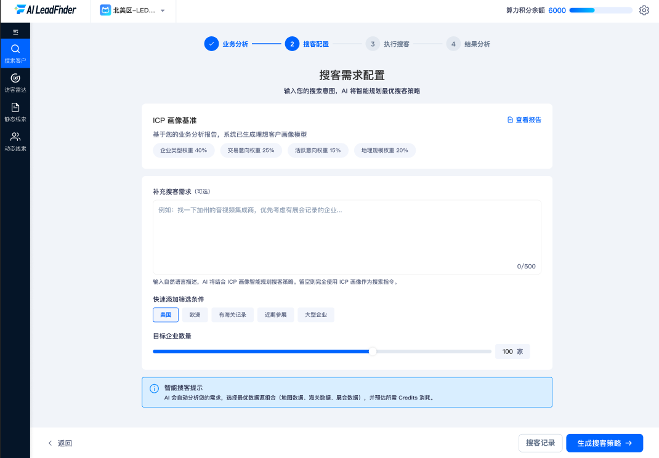
- 功能描述：
- 功能 | - 规则
- ICP画像基准卡片 | - 显示查看报告按钮  - 点击查看报告按钮，跳转至上一步的业务分析报告  - 显示上一步报告中的四维评分比例
搜索需求配置 | - 补充搜客需求  - 支持自然语言输入，最大 500 字符，实时显示字符计数  - 快速筛选标签  - 预设标签： 美国、欧洲、有海关记录、近期参展、大型企业，点击自动追加到文本框  - 与评分维度对应关系：  - 美国/欧洲 → 影响「购买能力」评分的地理匹配  - 有海关记录 → 影响「采购意向」评分筛选  - 近期参展 → 影响「活跃意向」评分筛选  - 大型企业 → 影响「购买能力」评分中的规模得分  - 目标企业数量滑块  - 范围 20-200 家，默认值 100 家，每次滑动一个  - 下方显示智能搜客提示：“AI 会自动分析您的需求，选择最优数据源组合（地图数据、海关数据、展会数据），并预估所需 Credits 消耗。”
- 底部操作条 | - 显示返回按钮，点击返回将返回到上一步“AI业务分析报告”  - 显示搜客记录按钮，点击搜客记录将跳转至搜客记录页面  - 显示“生成搜客策略”按钮  - 点击后显示加载动画 "AI 规划中..."，按钮禁用，顶部显示剩余时间  - 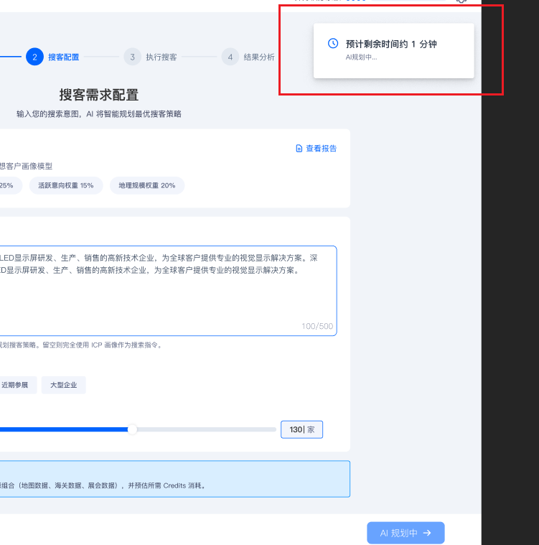  - 规划生成后，跳转至“搜客策略预览”页面
异常状态 | - ICP数据缺失：弹窗提醒「ICP 画像数据缺失，请重新生成分析报告」（弹窗级别：error）  - 超出限制：弹窗提醒「添加此标签后内容将超出 500 字符限制」（弹窗级别：error）  - 已达上限：弹窗提醒「快速筛选标签已达最大数量，请手动编辑需求内容」（弹窗级别：error）  - Credits不足：弹窗提醒「Credits 余额不足（当前：{balance}），请充值后重试」（弹窗级别：error）  - 并发超限：弹窗提醒「当前 BOT 已有搜客任务执行中，请等待完成后重试」（弹窗级别：warning）

搜客策略预览
- 面板页签名称：搜索客户-搜客需求配置页面点击“生成搜客策略”后
- 入口
  - 搜客需求配置页面点击“生成搜客策略”后跳转进入
  - 搜客需求配置页面点击“生成搜客策略”，刷新页面从“搜索客户”这个页签下也可以进入，或者从停留在这一步的bot中也可以进入
- 初始化界面
  - 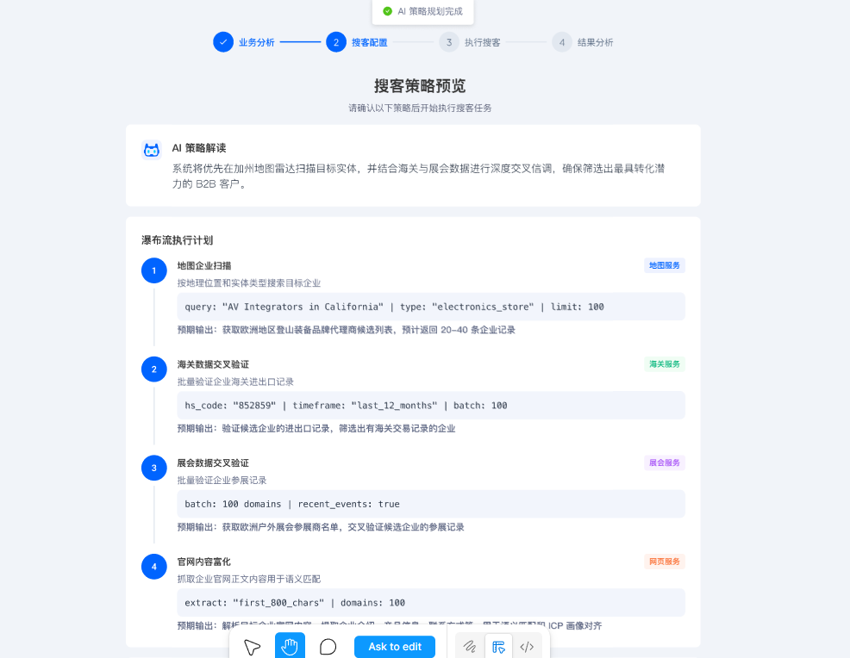
- 功能描述：
- 功能 | - 规则
- 进入页面 | - 如果从搜客需求配置页面点击“生成搜客策略”后跳转进入，需要显示toast"AI策略规划完成"
- 预览内容 | - AI 策略解读卡片  - 顶部显示提示卡片：“系统将优先在欧洲地图雷达扫描登山装备品牌代理商，并结合海关与展会数据进行深度交叉信调，确保筛选出最具转化潜力的 B2B 客户。”  - 瀑布流执行计划  - 动态展示执行步骤（1-4步），根据用户需求智能选择需要调用的接口，每步显示 API 来源和参数配置  - 包含地图服务->海关服务->展会服务->网页服务。可能会有重复或没有的服务，依据AI生成  - 目标对齐模块  - 展示目标企业数量、预计候选企业、最终输出企业的数量对比。预计候选企业 = 各接口预估获取数量之和  - 费用预估明细  - 展示各 API 服务的预估费用和总消耗，隐藏单价和计算细节。需要和执行计划一样，选择对应模块时才有对应服务的明细展示
- 底部操作条 | - 显示“修改策略”按钮，点击“修改策略将返回到上一步“搜客需求配置”页面  - 显示“确认开始搜客”按钮  - 若用户 Credits 余额 < 预估消耗，显示充值提示「Credits 余额不足（当前：{balance}，预估：{estimated}），请充值后再试」，禁用确认按钮  - 点击后显示加载动画 "冻结 Credits..."，按钮禁用，toast弹窗提醒「Credits 已冻结（{amount}），正在启动搜客任务」  - 冻结成功后，跳转至“执行搜客”页面
- 异常状态 | - 余额不足：「Credits 余额不足（当前：{balance}，预估：{estimated}），请充值后再试」（弹窗级别：error）  - 冻结失败：「Credits 冻结失败，请稍后重试」（弹窗级别：error）  - API不可用：「部分 API 服务暂不可用，请稍后重试」（弹窗级别：error）
余额限制 | - Credits 余额需 > 0 且 ≥ 预估消耗  - 预估消耗含 30% 动态溢价  余额规则：余额可为负，≤ 0 时禁止消耗操作；执行中不扣费，完成后按实际消耗结算，允许余额为负。

3.搜客执行中
- 面板页签名称：搜索客户-搜客策略预览页面点击“确认开始搜客”后
- 入口
  - 搜客策略预览页面点击“确认开始搜客”跳转进入
  - 搜客策略预览页面点击“确认开始搜客”，搜客执行还未完成时，刷新页面从“搜索客户”这个页签下也可以进入，或者从停留在这一步的bot中点击跳转也可以进入
- 初始化界面
  - 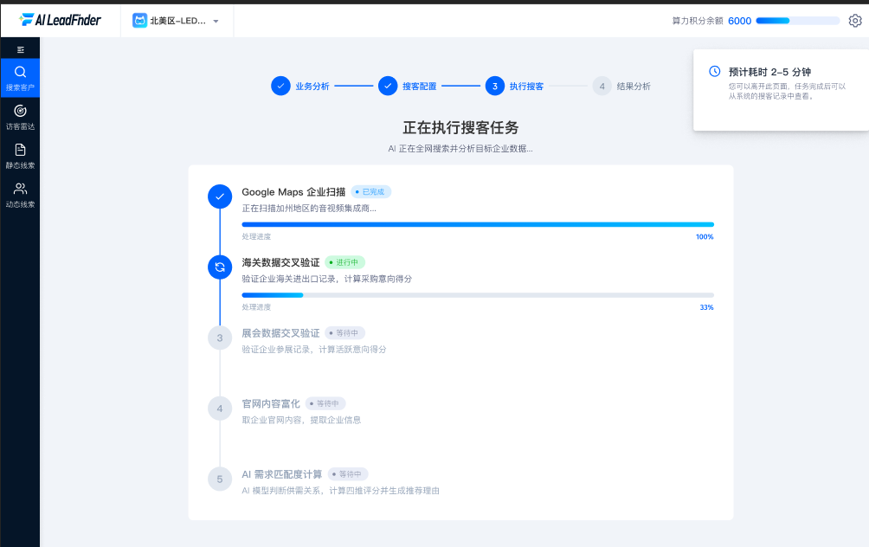
- 功能描述：
- 功能 | - 规则
- 搜索任务进度内容 | - 执行步骤列表  - 5 个步骤卡片：Google Maps 企业扫描、海关数据交叉验证、展会数据交叉验证、官网内容富化、AI 四维评分计算  - 没有对应服务的步骤不显示  - 若某一个步骤失败，则跳过此步骤，直接进入下一步，并且弹窗提醒「{step_name} 执行失败，已跳过并继续执行后续步骤」（弹窗级别：error）  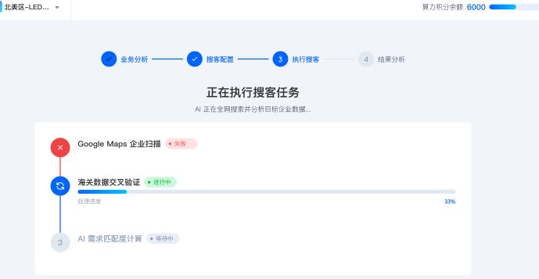  - 预计耗时提示  - 显示预计耗时（按 API 调用次数预估，每次约 1 分钟，默认值2-3分钟），提示用户可离开页面，任务完成后从搜客记录查看  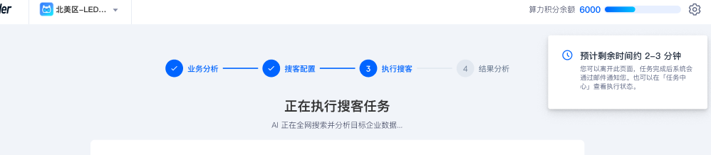
- 页面停留时长 | - 所有步骤完成后立即跳转到结果页面
- 异常状态 | - 失败后跳转失败状态，弹窗提醒【搜客执行失败，请稍后重试】（弹窗级别：error）。失败状态下点击返回将跳转至搜客策略预览  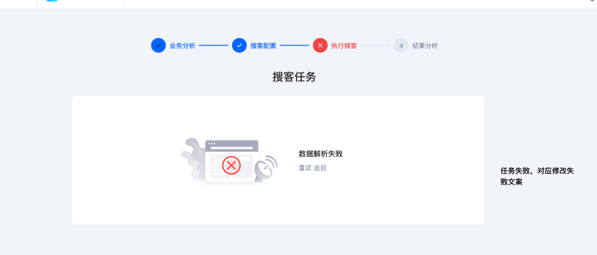  - AI 评分异常检测  - 输出为空检测：AI 返回空评分时触发，自动重试 1 次，失败后使用规则评分，提示「AI 评分结果为空，已使用默认评分」  - 格式校验：评分 JSON 解析失败时触发，自动重试 1 次，失败后使用默认值，提示「AI 返回数据格式异常，正在自动重试...」  - 一致性校验：评分与原始数据矛盾时触发，标记异常，切换备用模型重新评分，提示「AI 评分存在异常，建议重新分析」，点击重试后若再次失败提示「AI 评分存在异常，正在重新分析」  - 数值范围校验：评分超出 0-100 范围时触发，提示「AI 评分异常，已使用默认值」
积分计算逻辑 | - 执行中不扣费：搜客执行过程中不扣除 Credits，所有 API 调用费用在任务完成后统一结算。  - 任务开始时冻结预估 Credits（含 30% 溢价），导航栏显示冻结数量  - 任务完成后按实际 API 成功调用次数结算，退还冻结差额，允许余额为负

搜客结果列表
- 面板页签名称：搜索客户-搜客策略预览页面点击“确认开始搜客”后，搜客分析完成后进入
- 入口
  - 搜客策略预览页面点击“确认开始搜客”后，搜客分析完成进入
  - 搜客策略预览页面点击“确认开始搜客”，搜客执行完成时，刷新页面从“搜索客户”这个页签下也可以进入，或者从停留在这一步的bot中点击跳转也可以进入
- 初始化界面
  - 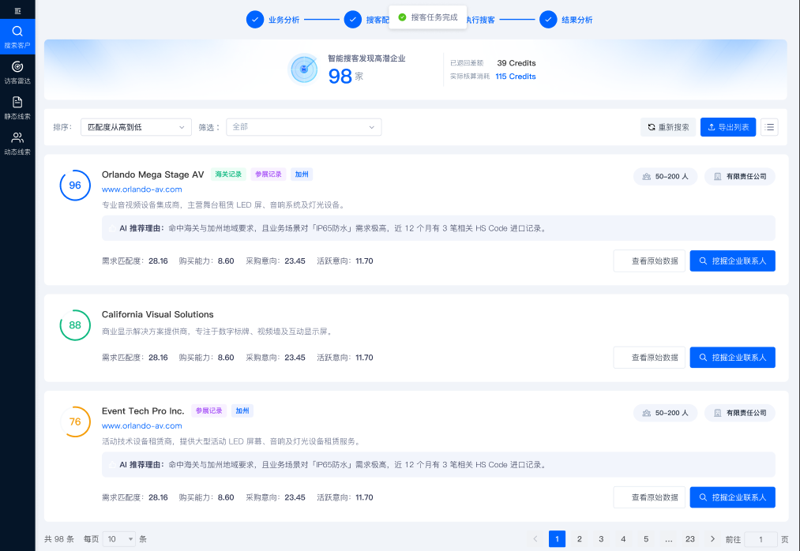
- 功能描述：
- 功能 | - 规则
进入页面 | - 如果从搜客执行中页面分析完成后自动跳转进此页面需要显示toast"搜客任务完成"
- 成功横幅 | - 显示任务完成状态、实际消耗 Credits、退回差额、发现企业数量
- 筛选排序栏 | - 包含：排序选项（匹配度高到低/低到高/企业名称A-Z）、筛选标签（全部/有海关记录/有参展记录）、重新搜索按钮、导出列表按钮、切换视图按钮  - 导出功能说明  - 点击后直接导致全部 导出上限值65535  - 导出格式：Excel（.xlsx）  - 版本限制：无，所有版本均可使用  - 导出字段：企业名称、官网域名、匹配度评分、AI推荐理由、徽章标签、企业简介、员工规模、海关记录、展会记录、地理位置  - 切换视图按钮：点击后可进行卡片/列表视图切换  - 重新搜索按钮：点击后返回搜客需求配置页面，当前搜客结果仍可在「搜客记录」中查看
企业结果列表 | - 包含：  - 匹配度环形评分图、企业名称和官网链接、徽章标签、企业简介、AI 推荐理由、员工规模、查看原始数据按钮、挖掘联系人按钮  - 匹配度环形评分图：评分维度样式还原设计稿  - 列表/卡片视图  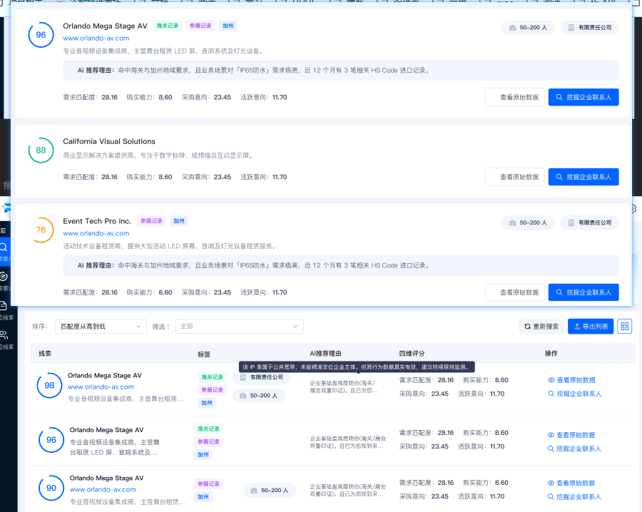  - 徽章标签类型说明 颜色样式需要还原设计稿  - 海关记录：企业有海关进出口记录，命中出海派数据库  - 参展记录：企业有展会参展记录，命中 10times 数据库  - 地理位置：企业地理位置符合搜索条件（如加州）  - 支持分页  - 列表没有数据时显示空状态  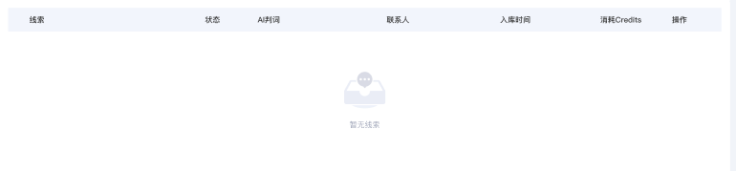  - 点击查看原始数据按钮，展示原始数据查看弹窗  - 弹窗展示展示海关数据、展会数据、地图数据、网页数据四类原始抓取信息 没有的模块不显示  - 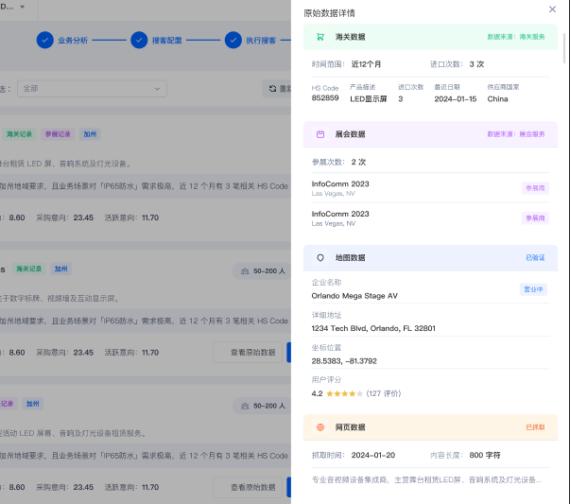  - 挖掘企业联系人按钮  - 点击后弹出联系人挖掘确认弹窗，显示计费规则和异步执行提示，确认后跳转至静态线索池页面  - 弹窗显示计费规则（验证邮箱 2 Credits/个，LinkedIn +1 Credit，Twitter/FB +1 Credit/个）、异步执行提示、当前账户余额  - 点击确认开始挖掘后，  - 若成功，toast提醒「联系人挖掘任务已创建，已为您跳转至静态线索池查看进度」，跳转至静态线索池页面，此页面中可以看到挖掘中的线索  - 已达上限：弹窗提醒「该企业已挖掘 {count} 次，达到上限」  - 任务失败：弹窗提醒「联系人挖掘任务创建失败，请稍后重试」  - 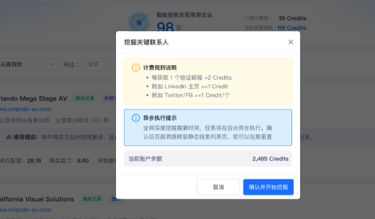
查看原始数据弹窗内容说明 | 海关数据  - HS Code：海关编码  - 产品描述：进口产品名称  - 进口次数：近12个月进口次数  - 最近日期：最后一次进口时间  - 供应商国家：进口来源国  展会数据  - 展会名称：参展活动名称  - 展会日期：参展时间  - 展会地点：举办城市  - 参与类型：参展商/观众  地图数据  - 企业名称：地图注册名称  - 详细地址：完整地址信息  - 用户评分：Google评分及评价数  - 营业状态：营业中/已关闭  - 坐标位置：经纬度信息  网页数据  - 抓取时间：内容抓取日期  - 内容长度：抓取字符数（无限制)  - 正文内容:官网首页及关键页面摘要
限制规则 | - 联系人挖掘限制  - 单次挖掘消耗 15 Credits，余额不足时提示「Credits 余额不足（当前：{balance}），请充值后再试」（error级别）  - 单企业最多挖掘 5 次，达到上限后提示「该企业已挖掘 {count} 次，达到上限」（error级别）  - 联系人数据有效期 90 天  - 数据访问限制  - 搜索结果保留 90 天
- 异常状态 | - AI推荐理由异常处理策略 以设计稿为准  - 输出为空：显示默认推荐理由模板  - 格式错误：显示原始数据摘要作为替代  - 内容幻觉：标记数据仅供参考，提示用户核实  - 长度超限：截断显示，提供展开功能

4.1 搜客分析AI提示词
智能获客-prompt

搜客记录
入口
- 在进入搜客需求配置步骤总 右下角“搜客记录”按钮即可进入

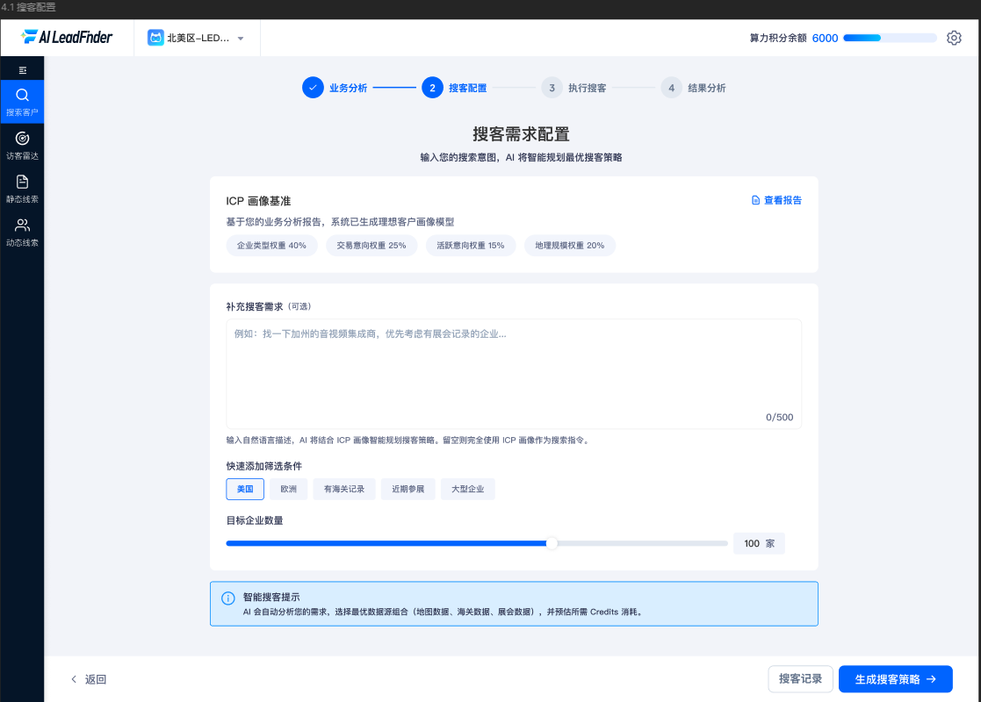
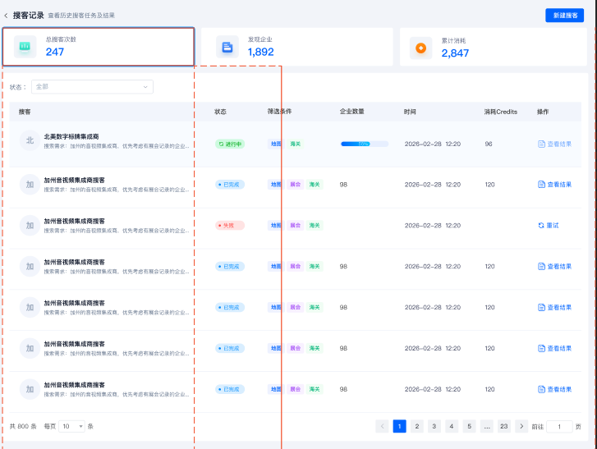
- 功能 | - 规则
标头 | - 包含：  - 搜客记录按钮  - 功能: 返回搜客需求配置步骤  - 新建搜客  - 功能: 返回搜客需求配置步骤
- 数据统计卡片 | - 数据统计卡片：  - 新建搜客按钮（需要补充跳转逻辑）  - 总的数据展示：总搜客次数、发现企业、累计消耗  字段来源：  - 总搜客次数 （total_searches） 搜客次数的逻辑：执行了多少次  - 累计消耗的Credits （total_credits）冻结的点数不记录  - 发现企业：发现的企业数量 (total_enterprises)不去重，可重复  
列表 | - 包含：搜客名称、状态、筛选条件、企业数量、时间、消耗、功能按钮  - 数据来源：  - 搜客名称  - 客户公司名称()task_name  - 状态  - 包含：失败、进行中、成功 三种 (status)  - 筛选条件  - 海关、地图、展会、网页 四种 (data_sources)  - 企业数量  - 搜客搜到的企业客户数量(target_count)  - 时间  - 该条记录的完成时间(completed_at)  - 消耗积分  - 该条记录搜完所消耗的积分(credits_used)  - 功能按钮说明  - 查看结果 点击跳转搜客详情页  - 重试 重跑该条记录  - 进行中状态说明  - 搜客进行中要实时展示进度  
筛选 | - 包含：状态(成功、失败、进行中、全部) 和 时间筛选 (完成时间-/近7天/近30天/近90天)  - 功能：  - 点击下拉选项 立即刷新下拉列表  - 状态默认选择全部
异常状态和竞态逻辑 | - 缓存数据：  - 搜客记录保留 90 天、超数据自动归档  - 搜客记录不删除，只展示最近90天  - 重试限制 3次  - 列表为空是列表展示统一空状态  - 当前页面刷新维持现状不影响前置功能  - 分页逻辑和搜索框搜索参数要合并 分页操作不影响搜索值  - 账号停用数据保留

静态线索池

1.静态线索列表
- 侧边栏页签名称：静态线索
- 入口: 点击侧边栏页签“静态线索” 进入静态线索页面
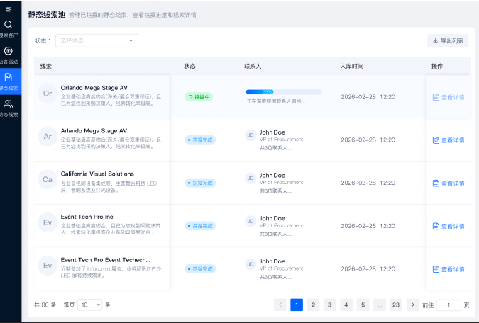
- 功能 | - 规则
- 标头 | 左上角页面名称“静态线索池...”
- 筛选 | - 包含：全部、挖掘中、已完成  - 功能：  - 点击下拉选项 立即刷新下拉列表  - 默认选择全部
- 导出列表 | 导出功能说明 导出数据上线65535条  - 导出格式：Excel（.xlsx）  - 版本限制：无，所有版本均可使用  - 导出字段：  - 字段：企业名称、AI推理内容、状态、联系人名称、消耗的积分、联系人企业名称、入库时间
- 列表 | - 包含字段：  - 企业名称、AI推理的内容、状态、联系人名称、联系人企业名称、联系人数量、入库时间  - 数据来源：  - 企业名称：enterprise_name  - AI推理的内容：ai_reasoning  - 状态：status (挖掘中(digging)、挖掘成功(completed))  - 联系人名称: people[{name: ''}]  - 联系人企业名称: people[{title: ''}]  - 联系人数量：people的count  - 消耗的积分: credits_consumed  - 入库时间：created_at  - 操作功能标头说明：  - 查看详情点击状态：挖掘完成(可点击)跳转详情、挖掘中(不可点击)  - 联系人进度条说明：  - 实时展示挖掘的进度
- 异常状态和竞态逻辑 | - 当前页面刷新，更新列表信息  - 表格空状态 使用设计稿中的统一样式  - 单Bot同时最多 5 个挖掘中任务，超出需等待任务完成  - 无论挖掘中还是已完成，点击均跳转至线索详情页  - 分页逻辑和搜索框搜索参数要合并 分页操作不影响搜索值

静态线索详情
- 面板页签名称：静态线索-静态线索列表点击查看详情后
- 入口
  - 静态线索-静态线索列表点击查看详情后跳转进入
- 初始化界面
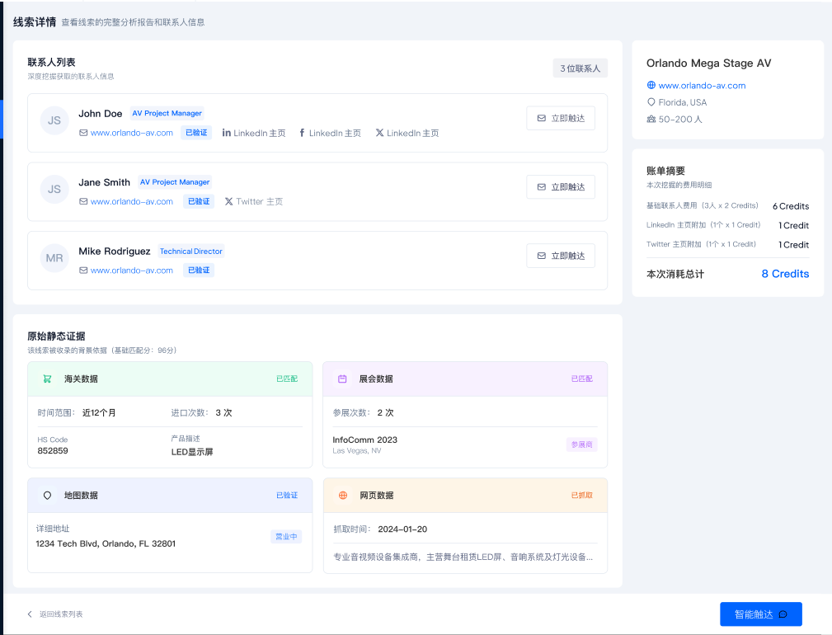
- 功能描述：
- 功能 | - 规则
- 企业核心信息区 | - 企业基础信息  - 企业名称  - 企业域名（超链接）  - 所在地  - 企业规模（员工数）
账单摘要 | - 费用明细  - 基础联系人数据：不消耗 Credits  - 邮箱揭示（reveal_personal_emails）：每个有效邮箱 1 Credit  - 电话号码揭示（reveal_phone_number）：每个有效电话 1 Credit  - LinkedIn 主页附加：包含在基础数据中  - 本次消耗总计（加粗高亮）
联系人矩阵 | - 联系人标识  - 联系人卡片统一样式  - 姓名 + 职位标签  - 按重要性排序展示  - 联系人信息  - 头像（姓名首字母）  - 姓名 + 职位标签  - 邮箱（可点击发送邮件）  - 邮箱验证状态徽章(已验证/未验证)  - 社媒链接（LinkedIn/Twitter）  - 立即触达按钮  - 点击后提示“敬请期待”
原始静态证据 | - 展示该线索被收录的背景依据，保留当初打分时的原始证明数据  - 海关数据卡片  - 匹配状态徽章（已匹配/未匹配）  - 时间范围  - 进口次数  - HS Code + 产品描述  - 展会数据卡片  - 匹配状态徽章  - 参展次数  - 展会名称 + 地点  - 参与类型（参展商/观众）  - 地图数据卡片  - 验证状态徽章  - 详细地址  - 营业状态  - 网页数据卡片  - 抓取状态徽章  - 抓取时间  - 内容摘要（前 800 字）一行超出隐藏 悬浮时完整展示
- 底部操作条 | - 显示“返回线索列表”按钮，点击返回“静态线索”页面  - 显示“智能触达”，点击后弹窗提醒“敬请期待”

动态线索池

探针部署
- 面板页签名称：访客雷达-未初始化时
- 入口
  - 点击访问雷达页签，未部署过探针时，直接进入探针部署页面
- 初始化界面
  - 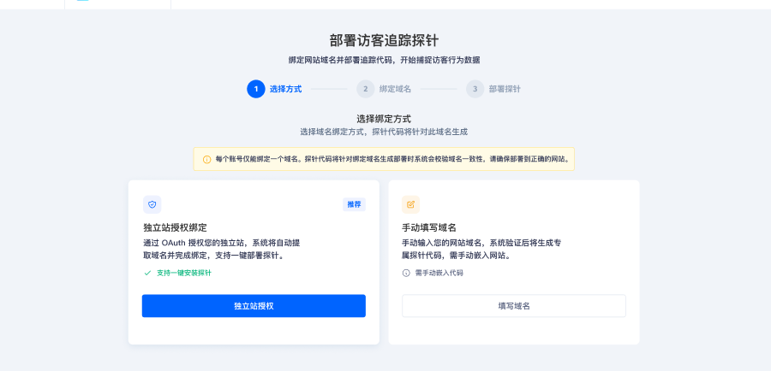
- 功能描述：
- 功能 | - 规则
- 选择绑定方式 | - 一个Bot只能绑定一个域名  - 页面需要显示提醒“每个账号仅能绑定一个网站域名。探针代码将针对绑定域名生成，部署时系统会校验域名一致性，请确保部署到正确的网站。”  - 若更换域名，该探针被认为是失效，需要重新绑定探针  - 绑定方式（二选一）  - 独立站授权：通过 OAuth 授权您的独立站，系统将自动提取域名并完成绑定，支持一键部署探针。  - 填写域名：手动输入您的网站域名，系统验证后将生成专属探针代码，需手动嵌入网站。
- 独立站授权绑定 | - 域名自动绑定：系统检测到已授权独立站，自动提取域名并完成绑定，生成专属探针 ID。如果绑定失败显示未绑定  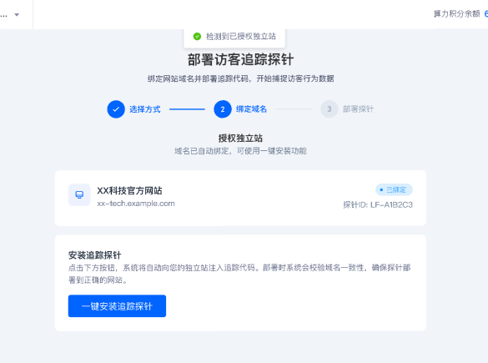  - 一键安装按钮：显示「一键安装追踪探针」主按钮，点击后弹出部署进度弹窗，实时展示：连接独立站 API → 注入追踪代码 → 校验域名一致性 → 验证部署状态。  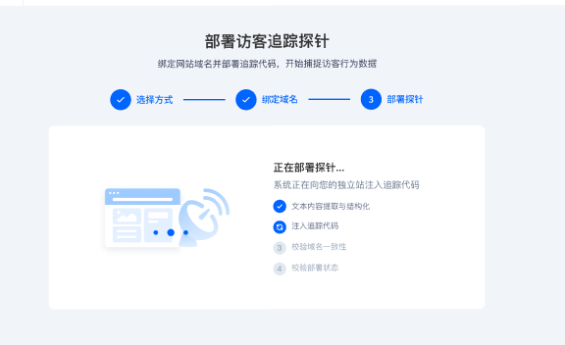
- 填写网站域名 | - 域名输入与验证EBA 手动输入网站域名，系统验证域名格式（正则校验）与可访问性（HTTP 请求）后完成绑定，生成专属探针 ID。验证不通过时禁用绑定域名按钮，最大长度100  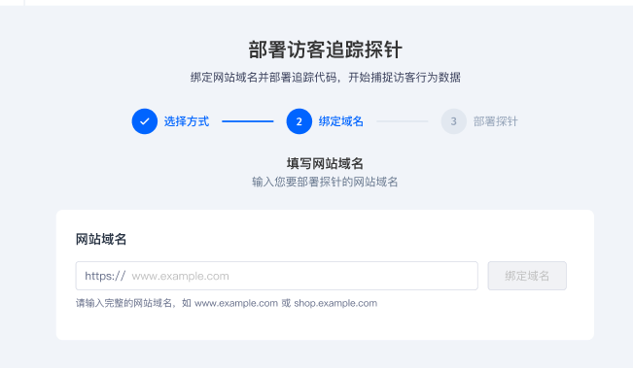  - 代码展示区页面展示 JS 探针代码片段，包含针对绑定域名生成的专属探针 ID。代码区块右上角提供「复制代码」按钮，点击复制后按钮文案变为“已复制”  - 三步操作指引以卡片形式展示操作步骤：① 复制上方代码 → ② 粘贴到网站 <head> 标签 → ③ 等待系统验证生效。  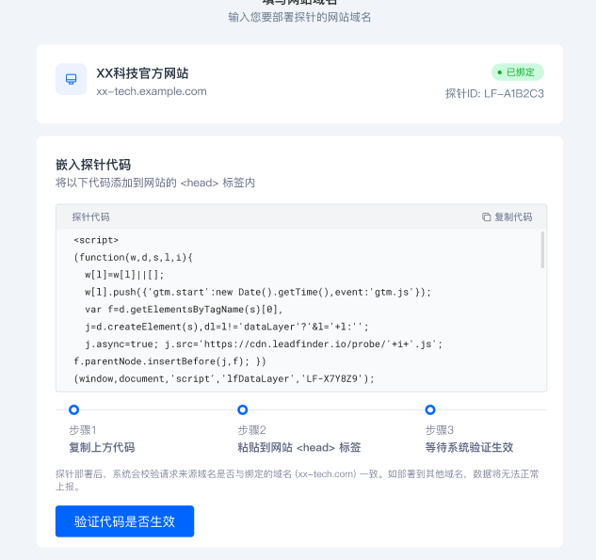  - 验证按钮提供「验证代码是否生效」按钮，点击后弹出验证进度弹窗，系统检测网站是否已正确嵌入追踪代码，并校验请求来源域名是否与绑定域名一致。  - 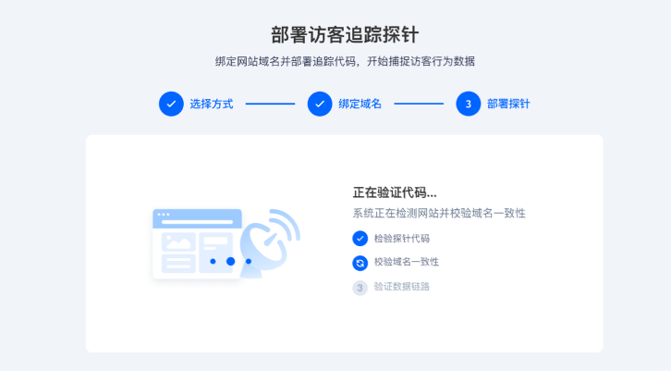  - 验证失败时显示对应的失败状态  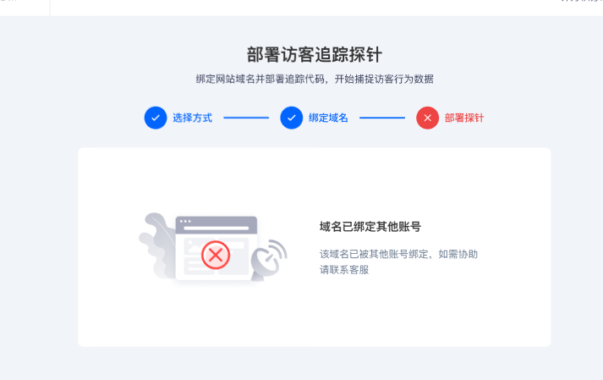
部署成功反馈 | - 部署成功反馈：部署完成后，显示成功结果页面，文案提示「数据已回传，探针已生效」，并提供跳转至「访客雷达」的入口。点击查看访客雷达即可跳转到访客雷达列表页面  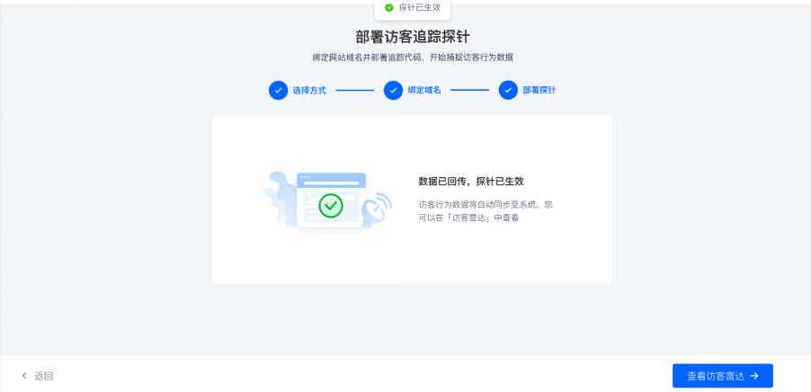
- 异常状态 | - 域名已绑定其他账号：弹窗提醒「该域名已被其他账号绑定，如需协助请联系客服」（弹窗级别：error）  - 探针部署至未绑定域名：弹窗提醒「检测到探针部署域名与绑定域名不一致，请检查部署位置」（弹窗级别：error）  - 账号已有绑定域名：弹窗提醒「当前账号已绑定域名 xxx.com，如需更换请联系管理员」（弹窗级别：error）  - 域名格式无效：弹窗提醒「请输入有效的网站域名，如 example.com」（弹窗级别：error）  - 一键安装连接失败：弹窗提醒「无法连接独立站 API，请检查授权是否有效」  - 一键安装注入失败：弹窗提醒「代码注入失败，请手动复制代码进行部署」  - 验证代码未检测到：弹窗提醒「未检测到探针代码，请确认代码已正确嵌入 head 标签」  - 验证代码代码错误：弹窗提醒「检测到探针代码异常，请检查代码完整性」

2.访客雷达列表
- 入口
- 但部署完探针之后 点击下方 查看方可雷达按钮或者直接在侧边栏点击“访客雷达” 进入访客雷达列表
- 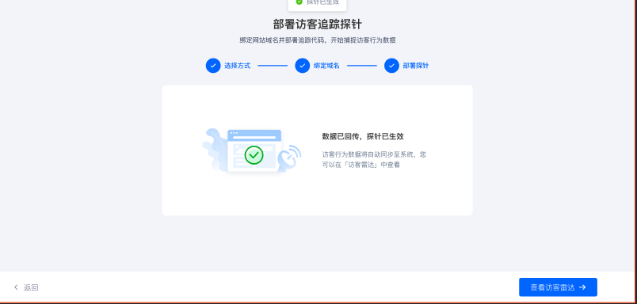
- 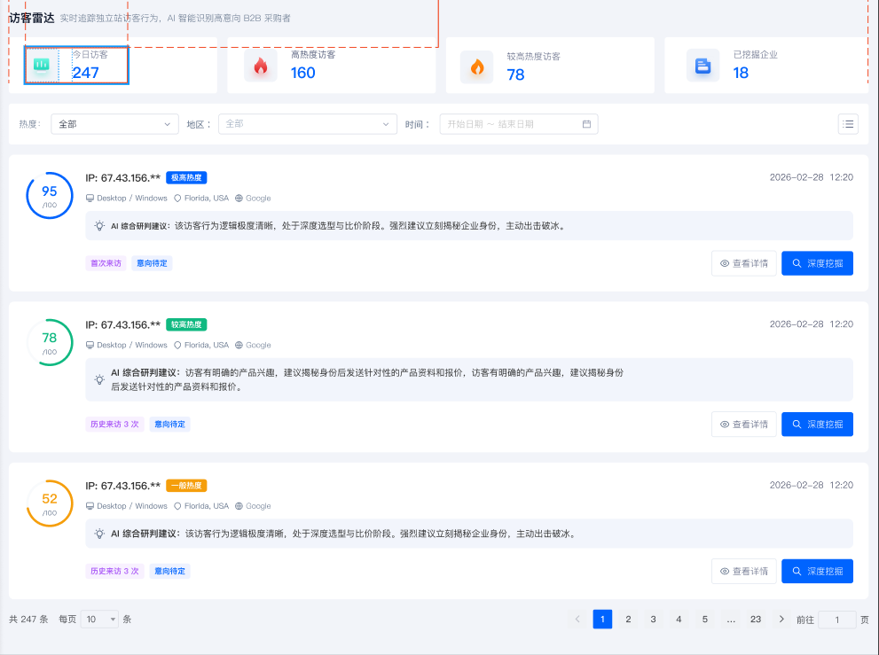
- 功能 | - 规则
- 标头 | - 包含：  - 访客雷达 页面标题
- 数据统计卡片 | - 数据统计卡片：  - 总的数据展示：今日访客、高热度访客、较高热度访客、已挖掘企业  - 字段来源：  - 今日访客 （展示当日独立站访问总量，实时更新）  - 高热度访客(行为意向分 ≥ 80 分的访客数量)  - 较高热度访客（行为意向分 60-79 分的访客数量）  - 已挖掘企业：（已完成身份揭秘的访客数量）
- 列表 | - 包含： 分数、热度状态、ip、终端、位置、浏览器、AI建议、访问次数、状态、生成时间  - 数据来源：  - 分数  - 根据要求打分的结果即  - 页面浏览 +5分 任何页面浏览行为  - 复制文本 +15分 任何复制操作（体现主动分析意图）  - 表单提交 +25分 完成表单提交（有明确转化意向）  - 表单提交失败 +15分 有填写邮箱，提交表单表但未提交成功（有需求但存在顾虑）  - 点击行为 +8分 点击关键元素（按钮、链接、CTA等，体现主动交互意向）  - 多次访问 +10分 历史访问次数 ≥ 2  - 热度状态  - 一般：小于60分  - 较高：60-79分  - 极高：大于等于80分  - ip  - 客户的ip地址  - 终端  - 客户的访问终端  - 位置  - 所在的国家省市  - 浏览器  - 客户所使用的浏览器  - AI建议  - 根据客户操作让AI进行研判  - 访问次数  - 1：首次访问  - >1 历史来访N次  - 生成时间  - 该条记录的生成时间  - 功能按钮说明  - 查看详情 点击跳转访客雷达详情页  - 深度挖掘  - 功能：解密企业身份及挖缺联系人信息  - 点击确认之后 会生成一条挖掘记录放到动态线索中  - 热度角标  - 颜色和分数颜色保持一致
- 筛选 | - 包含：  - 热度  - 全部：显示所有访客  - 极高：行为分 ≥ 80，红色标签（默认）  - 较高：行为分 60-79，橙色标签  - 一般：行为分 < 60，绿色标签  - 地区、  - 全部地区 / 北美 / 欧洲 / 东南亚  - 时间  - 结束日期：不能晚于当日（today）  - 开始日期：不能晚于结束日期  - 日期格式：严格遵循 YYYY-MM-DD 格式  - 快捷选项：切换时自动填充对应日期范围  - 自定义范围：需点击「应用」按钮确认  - 功能：  - 点击下拉选项 立即刷新下拉列表  - 状态默认选择全部
异常状态和竞态逻辑 | - 访客表数据默认保留 90 天，超期自动归档。已挖掘访客数据永久保留  - 因为上面的这个问题导致时间搜索必须要严谨 这一块流程也是断开的  - 列表空状态同步系统默认空状态  - 分页携带搜索条件
限制规则 | - 热度判断逻辑  - 极高热度（红色）：规则打分 ≥ 80 分  - 较高热度（橙色）：规则打分 60-79 分  - 一般热度（绿色）：规则打分 < 60 分  - AI 分析触发条件  - AI 只在达到触发阈值后生成洞察分析，不再参与打分：  - 触发阈值：规则打分 ≥ 60 分  - 低于阈值：不触发 AI 分析，不显示 AI 洞察区域  - 高于阈值：触发 AI 生成关键动作洞察和综合研判建议  - Credits 余额检查  - 触发深度挖掘前检查账户余额 > 0，余额 ≤ 0 时弹窗提示充值，阻止任务提交。  - 余额规则：余额可为负，≤ 0 时禁止消耗操作；挖掘执行中不扣费，完成后按实际消耗结算，允许余额为负。  - 重复挖掘限制  - 已挖掘的访客记录会标记为「已挖掘」状态，不存在重复挖掘的概念。访客一旦被挖掘过，系统直接显示其已挖掘状态，不会再次触发挖掘流程，也不会产生重复扣费。  - IP 解析处理逻辑  - 深度挖掘时调用 IP 解析服务，处理逻辑如下：  - 解析成功：返回企业名称、地址、行业等信息，生成动态线索  - 解析失败（无法识别）：提示用户「该 IP 无法解析到企业」，不扣除 Credits  - 解析失败（服务异常）：提示用户「IP 解析服务暂时不可用」，不扣除 Credits  - 深度挖掘准入规则  - 访客数据无论分数高低均可进行深度挖掘，逻辑说明如下：  - 规则打分 < 60 分：仍可进行深度挖掘，触发 IP 企业解析与联系人挖掘流程，Credits 按标准计费  - 规则打分 ≥ 60 分：触发深度挖掘的同时，额外生成 AI 行为洞察分析  - 核心逻辑：深度挖掘是独立于规则打分的操作，分数仅影响是否触发 AI 分析，不作为挖掘准入门槛

3.访客行为详情
- 面板页签名称：访客雷达-访客雷达列表点击查看详情后
- 入口
  - 访客雷达-访客雷达列表点击查看详情后跳转进入
- 初始化界面
  - 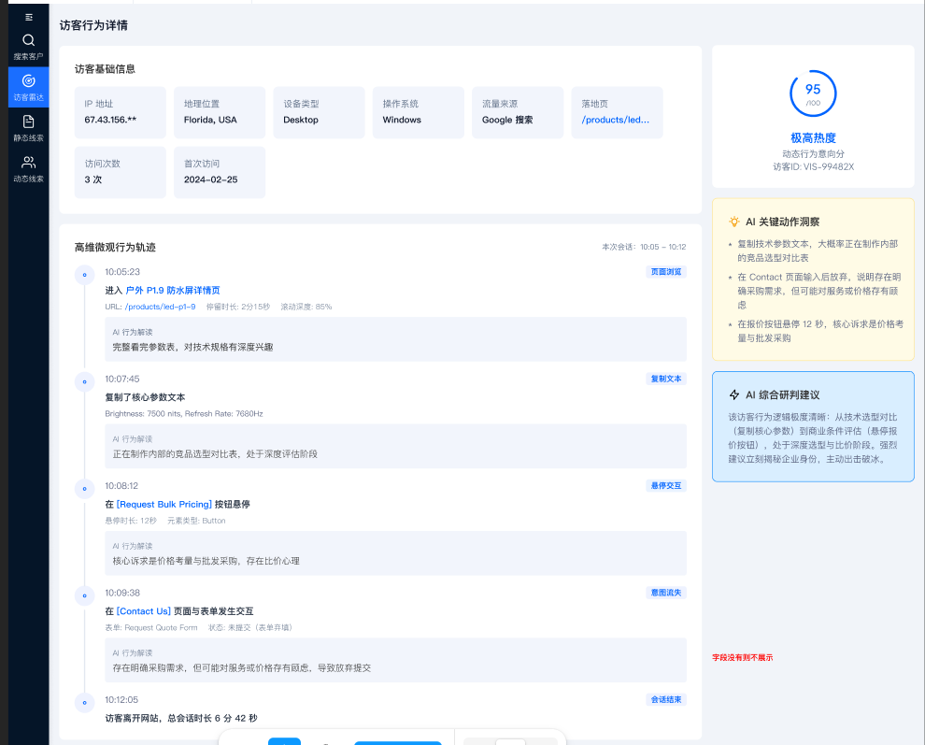
- 功能描述：
- 功能 | - 规则
- 访客基础信息卡片 | - IP地址：脱敏展示（如 67.43.156.**）  - 地理位置：GeoIP 物理定位（Florida, USA）  - 设备类型：Desktop / Mobile / Tablet  - 操作系统：Windows / macOS / iOS / Android  - 流量来源：Google 搜索 / 直接访问 / 推广链接  - 落地页：首次访问的页面 URL 路径  - 访问次数：历史来访总次数  - 首次访问：首次检测到该访客的日期
- 高维微观行为轨迹时间轴 | - 时间轴说明：按时间倒序展示访客行为轨迹，每个节点代表一个独立的用户动作。行为类型不同，UI 展示区块和携带信息也有所差异。  - 页面浏览节点  - 展示信息：时间戳、页面标题、URL 路径、停留时长、滚动深度  - UI 区块：蓝色边框卡片，序号圆圈为蓝色背景  - AI 解读：节点下方附加 AI 行为解读卡片（当规则打分 ≥ 60 分时显示）  - 复制文本节点（高优意图）  - 展示信息：被复制的具体文本内容（如技术参数、联系方式、价格信息）  - UI 区块：琥珀色背景高亮卡片，序号圆圈为琥珀色背景，标识高价值意图信号  - AI 解读：节点下方附加 AI 行为解读卡片（当规则打分 ≥ 60 分时显示）  - 意图流失节点（转化漏斗）  - 展示信息：表单 ID、表单 Title、填表进度、弃填状态（已放弃/未完成）  - UI 区块：红色边框卡片，序号圆圈为红色背景，标识关键转化流失点  - AI 解读：节点下方附加 AI 行为解读卡片（当规则打分 ≥ 60 分时显示）  - 点击行为节点  - 展示信息：元素类型、元素文本/描述、点击位置  - UI 区块：紫色边框卡片，序号圆圈为紫色背景，标识主动交互意向  - AI 解读：节点下方附加 AI 行为解读卡片（当规则打分 ≥ 60 分时显示）  - 会话结束节点  - 展示信息：访客离开时间、总会话时长、退出页面  - UI 区块：灰色背景卡片，序号圆圈为灰色背景  - AI 解读：不显示（会话结束节点不携带意图信号）  - 数据处理逻辑：  - 页面浏览：实时采集，每次页面切换生成新节点  - 复制文本：通过 JS 监听 copy 事件采集，仅记录复制内容，不记录来源页面 URL  - 文件下载：监听文件下载链接点击或资源请求，采集文件名、类型和大小  - 点击行为：监听关键元素点击事件（按钮、CTA、导航链接等），采集元素标识和位置  - 表单流失：监听表单聚焦和失焦事件，结合页面可见性变化判断弃填  - 会话结束：基于页面可见性 API（visibilitychange）或心跳超时判定
- 同一 IP 的历史访问记录 | - 关联规则：基于同一 IP 地址关联历史访问记录，无时间限制。同一 IP 下的多用户场景不做特殊处理，所有访问记录统一关联。  - 显示字段  - 显示历史会话日期时间  - 该会话的规则打分  - 会话时长  - 无数据时显示空列表  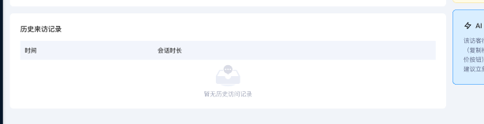
- 右侧分析面板 | - 规则打分结果：环形图展示 0-100 分，颜色根据热度变化。  - AI 关键动作洞察琥珀色卡片，列表展示 AI 分析的关键行为洞察点（仅当规则打分 ≥ 60 分时显示）。  - AI 综合研判建议蓝色卡片，展示 AI 综合研判结论与行动建议（仅当规则打分 ≥ 60 分时显示）。  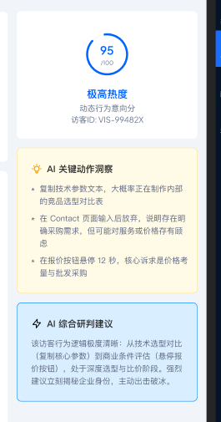
- 底部操作条 | - 显示“返回访客雷达”按钮，点击返回“访客雷达”页面  - 显示“深度挖掘”，点击后弹窗显示确认弹窗  - 计费规则说明  - IP 企业解析 = 5 Credits  - 每获取 1 个验证邮箱 = 2 Credits  - 附加 LinkedIn 主页 = +1 Credit  - 附加 Twitter/FB = +1 Credit/个  - 确认挖掘按钮  - 点击后跳转至动态线索池，在动态线索池列表中展示处理进度  - IP 企业解析 → 显示「完成」  - 企业信息验证 → 显示「完成」  - 联系人挖掘 → 显示「进行中...  - 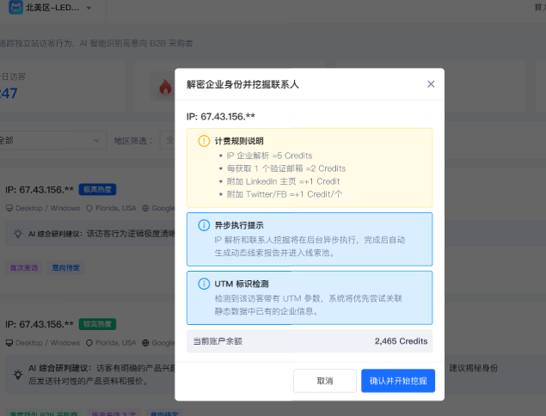
限制规则 | - 热度判断逻辑  - 极高热度（红色）：规则打分 ≥ 80 分  - 较高热度（橙色）：规则打分 60-79 分  - 一般热度（绿色）：规则打分 < 60 分  AI 分析触发条件  AI 只在达到触发阈值后生成洞察分析，不再参与打分：  - 触发阈值：规则打分 ≥ 60 分  - 低于阈值：不触发 AI 分析，不显示 AI 洞察区域  - 高于阈值：触发 AI 生成关键动作洞察和综合研判建议  Credits 余额检查  - 触发深度挖掘前检查账户余额 > 0，余额 ≤ 0 时弹窗提示充值，阻止任务提交。  余额规则：余额可为负，≤ 0 时禁止消耗操作；挖掘执行中不扣费，完成后按实际消耗结算，允许余额为负。  重复挖掘限制  - 已挖掘的访客记录会标记为「已挖掘」状态，不存在重复挖掘的概念。访客一旦被挖掘过，系统直接显示其已挖掘状态，不会再次触发挖掘流程，也不会产生重复扣费。  IP 解析处理逻辑  - 深度挖掘时调用 IP 解析服务，处理逻辑如下：  - 解析成功：返回企业名称、地址、行业等信息，生成动态线索  - 解析失败（无法识别）：提示用户「该 IP 无法解析到企业」，不扣除 Credits  - 解析失败（服务异常）：提示用户「IP 解析服务暂时不可用」，不扣除 Credits  深度挖掘准入规则  - 访客数据无论分数高低均可进行深度挖掘，逻辑说明如下：  - 规则打分 < 60 分：仍可进行深度挖掘，触发 IP 企业解析与联系人挖掘流程，Credits 按标准计费  - 规则打分 ≥ 60 分：触发深度挖掘的同时，额外生成 AI 行为洞察分析  - 核心逻辑：深度挖掘是独立于规则打分的操作，分数仅影响是否触发 AI 分析，不作为挖掘准入门槛

3.1打分规则
行为类型-UI展示统一规则：
行为类型 | event_type | UI边框颜色 | 加分值 | 携带信息
页面浏览 | page_view | 蓝色 | +5分 | 页面标题、URL、停留时长、滚动深度
复制文本 | copy_text | 琥珀色 | +15分 | 复制内容摘要
文件下载 | file_download | 绿色 | +10分 | 文件名、文件类型、文件大小
表单提交 | form_submit | 红色 | +25分 | 表单ID、表单标题
表单弃填 | form_abandon | 红色 | +15分 | 表单ID、填表进度、弃填状态
点击行为 | click | 紫色 | +8分 | 元素类型、元素文本、点击位置
会话结束 | session_end | 灰色 | +0分 | 退出时间、会话时长

4.动态线索列表
- 侧边栏页签名称：动态线索
- 入口: 点击侧边栏页签“动态线索” 进入静态线索页面
- 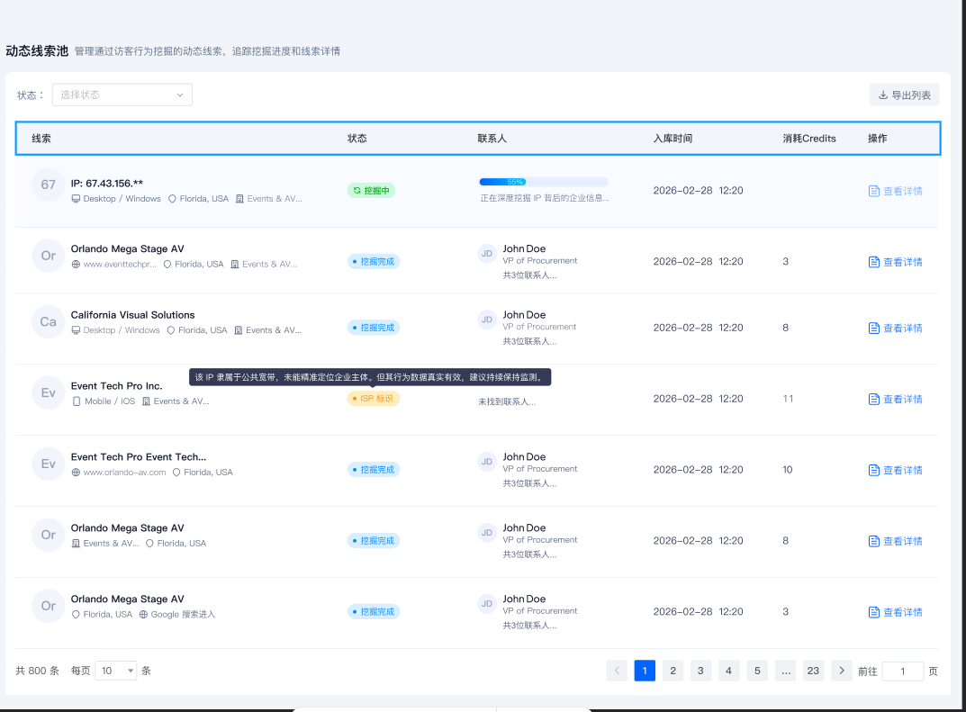

- 功能 | - 规则
- 标头 | - 左上角页面名称“动态线索池...”
- 筛选 | - 包含：全部、挖掘中、挖掘完成、宽带解析(未找到企业)  - 功能：  - 点击下拉选项 立即刷新下拉列表  - 默认选择全部
- 导出列表 | - 导出功能说明  - 导出格式：Excel（.xlsx）  - 版本限制：无，所有版本均可使用  - 导出字段：  - 字段：企业名称、AI推理内容、状态、联系人名称、消耗的积分、联系人企业名称、入库时间
- 列表 | - 包含字段：  - 企业名称、AI推理的内容、状态、联系人名称、联系人企业名称、联系人数量、入库时间  - 数据来源：  - 企业名称：enterprise_name  - AI推理的内容：ai_reasoning  - 状态：status (挖掘中(digging)、挖掘成功(completed))  - 联系人名称: people[{name: ''}]  - 联系人企业名称: people[{title: ''}]  - 联系人数量：people的count  - 消耗的积分: credits_consumed  - 入库时间：created_at  - 操作功能标头说明：  - 查看详情点击状态：挖掘完成(可点击)跳转详情、挖掘中(不可点击)  - 联系人进度条说明：  - 实时展示挖掘的进度  - ISP状态展示固定备注信息
- 异常状态和竞态逻辑 | - 当前页面刷新，更新列表信息  - 表格空状态 使用设计稿中的统一样式  - 单bot同时最多 5 个挖掘中任务，超出需等待任务完成  - 分页逻辑和搜索框搜索参数要合并 分页操作不影响搜索值

5.动态线索详情
- 面板页签名称：动态线索-动态线索列表点击查看详情后
- 入口
  - 动态线索-静态线索列表点击查看详情后跳转进入
- 初始化界面
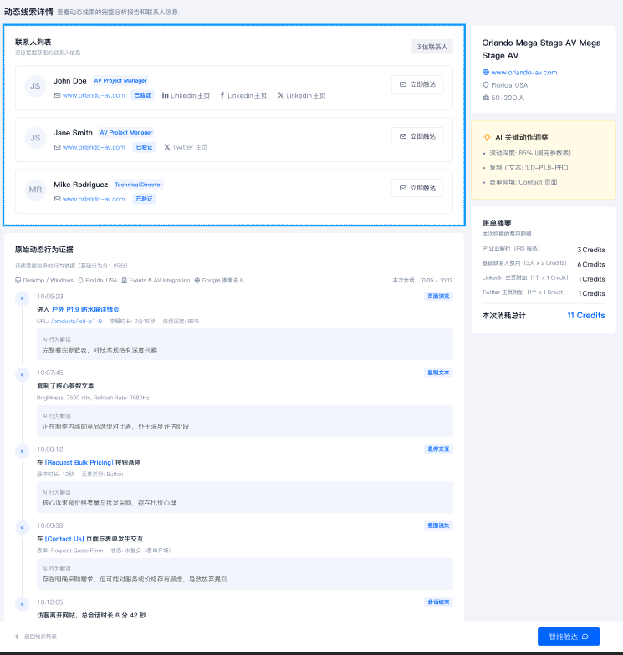
- 功能描述：
- 功能 | - 规则
- 企业核心信息区 | - 企业基础信息  - 企业名称  - 企业域名（超链接）  - 所在地  - 企业规模（员工数）
- 账单摘要 | - 费用明细  - 基础联系人数据：不消耗 Credits  - 邮箱揭示（reveal_personal_emails）：每个有效邮箱 1 Credit  - 电话号码揭示（reveal_phone_number）：每个有效电话 1 Credit  - LinkedIn 主页附加：包含在基础数据中  - 本次消耗总计（加粗高亮）
- 联系人矩阵 | - 联系人标识  - 联系人卡片统一样式  - 姓名 + 职位标签  - 按重要性排序展示  - 联系人信息  - 头像（姓名首字母）  - 姓名 + 职位标签  - 邮箱（可点击发送邮件）  - 邮箱验证状态徽章  - 社媒链接（LinkedIn/Twitter）  - 立即触达按钮  - 点击后提示“敬请期待”
- 原始动态行为证据 | - 展示该线索被收录的背景依据，主要收集用户在网页上的交互操作，保留当初打分时的原始证明数据  - 页面浏览  - 进入页面链接(包含页面类型)  - 时间范围  - 停留时长  - 滚动市场  - AI行为解读  - 复制文本  - 复制了核心参数文本(固定文案)  - 被复制的文案  - AI行为翻译  - 意图流式  - 交互描述(举例：填写了表单未提交)  - 交互信息  - AI行为解读  - 会话结束  - 离开时间  - 汇总客户操作停留总时间
- 底部操作条 | - 显示“返回线索列表”按钮，点击返回“静态线索”页面  - 显示“智能触达”，点击后弹窗提醒“敬请期待”

js探针SDK
入口：ltm-web
探针脚本加载后，自动初始化以下采集维度：
行为类型 | 触发条件 | 采集内容
Click | 元素点击 | a标签、button标签的元素类型、元素文本/描述、元素选择器（无法定位到元素位置）
Scroll | 滚动深度 50%/100% | 用户在当前页面的滚动深度，无法监听停留最久的元素
Copy | 文本复制 | 被复制的 Selection_Text，500字符的纯文本，不包含特殊表情
Form | 用户点击了表单提交按钮 | 用户点击了表单提交按钮，不管有没有成功都可以收集到，可以收集到弃填状态  非领动网站form上的iD属性，领动网站获取领动特殊的表单ID，有就收集没有不进行收集，可能为空
Enter/Leave | 进入/离开页面 | 页面标题、URL路径、访客进入时间、访客离开时间、总会话时长

九、产品非功能性需求清单

一、页面响应性能
需求类型 | 建议指标 | 上限指标 | 说明
常规页面首屏加载（列表页/详情页/工作台） | ≤ 1.5 秒 | ≤ 2 秒 | 用户可接受的等待时间
列表分页 / 筛选 / 搜索操作 | ≤ 500 ms | ≤ 1 秒 | 交互操作需即时反馈
按钮点击响应（提交/确认/跳转） | ≤ 300 ms | ≤ 500 ms | 用户感知为即时响应

二、异步任务性能

2.1 任务执行时长
需求类型 | 建议指标 | 上限指标 | 说明
AI 业务分析 | 1 分钟 | 5 分钟 | 单任务最长执行时间 10 分钟
搜客执行 | 每个接口调用 10秒 | 按 API 调用次数预估，每次接口调用 1 分钟， | 接口调用超时自动跳过，任务不阻塞，确保最终完成
静态线索池挖掘 | 每个接口调用 10秒 | 按 API 调用次数预估，每次接口调用 1 分钟 | 接口调用超时自动跳过，任务不阻塞，确保最终完成
动态线索池挖掘 | 每个接口调用 10秒 | 按 API 调用次数预估，每次接口调用 1 分钟 | 接口调用超时自动跳过，任务不阻塞，确保最终完成

2.2 接口超时机制
需求类型 | 建议指标 | 上限指标 | 说明
单次接口调用超时 | 每个接口调用 10秒 | 1 分钟 | 单次 API 调用最大等待时间
超时处理 | 跳过本次调用，继续执行后续步骤 |  | 确保任务不阻塞
任务阻塞保护 | 确保任务最终完成 |  | 不会因单个接口失败而阻塞

三、并发限制
需求类型 | 建议指标 | 上限指标 | 说明
同时AI 业务分析任务 | 1 个 / 单BOT | 1 个 / 单BOT | 单BOT同时只能有 1 个分析任务执行中，不以租户限制
同时搜客任务 | 1 个/ 单BOT | 1 个/ 单BOT | 单BOT同时最多 1 个搜客任务执行中
同时静态线索池挖掘任务 | 5 个 / 单BOT | 5 个 / 单BOT | 单BOT同时最多 5 个挖掘中任务
同时动态线索池挖掘任务 | 5 个 / 单BOT | 5 个 / 单BOT | 单BOT同时最多 5 个挖掘中任务

四、数据保留策略
需求类型 | 建议指标 | 上限指标 | 说明
搜客记录保留 | 跟随客户账号 | 跟随客户账号 | 停用自动清理
访客表数据 | 跟随客户账号 | 跟随客户账号 | 停用自动清理
已挖掘访客数据 | 永久保留 | 永久保留 | 挖掘后的企业信息永久保留
联系人数据 | 永久保留 | 永久保留 | 重新挖掘后覆盖
业务分析报告 | 永久保留 | 永久保留 | 作为 ICP 画像基础数据

五、用户操作限制

5.1 文件上传
需求类型 | 建议指标 | 上限指标 | 说明
文件数量 | 3 个 | 3 个 | 单次上传文件数量上限
单文件大小 | 5 MB | 5 MB | 超出时弹窗提示并拒绝
支持格式 | PDF / WORD / MD / TXT | PDF / WORD / MD / TXT | 其他格式弹窗提示不支持

5.2 搜客配置
需求类型 | 建议指标 | 上限指标 | 说明
目标公司数量 | 100 家（默认） | 200 家 | 滑块选择范围 20-200 家

5.3 独立站授权
需求类型 | 建议指标 | 上限指标 | 说明
核心主站数量 | 1 个/ 单 BOT | 1 个/单 BOT | 只能选择 1 个站点（域名）授权

六、余额规则
需求类型 | 建议指标 | 上限指标 | 说明
余额可为负 | 允许余额为负数 | 无上限 | 允许余额为负数
操作限制 | 余额 > 0 时允许操作 | 余额 ≤ 0 时禁止 | 禁止启动任何需要消耗余额的操作
预估消耗检查 | 余额 ≥ 预估消耗 | 余额 ≥ 预估消耗 | 有预估消耗的场景需满足此条件
执行中不扣费 | 任务执行过程中不扣除 Credits |  | 完成后按实际消耗结算
完成后结算 | 按实际消耗结算，允许余额为负 |  | 任务完成后统一结算

七、错误处理与重试

7.1 异步任务失败处理
需求类型 | 建议指标 | 上限指标 | 说明
单个接口调用失败 | 跳过继续执行，记录错误日志 |  | 不影响整体任务执行
任务整体失败 | 标记失败状态 |  | 确保用户知情
AI 业务分析失败重试 | 最多重试 3 次 | 3 次 | 超过需联系客服

7.2 用户提示
需求类型 | 建议指标 | 上限指标 | 说明
任务超时 | 前端提示"任务超时，点击重试" |  | 用户可主动重试
余额不足 | 弹窗提示充值，阻止任务提交 |  | 防止余额不足时启动任务
文件格式错误 | 弹窗提示"不支持的文件格式" |  | 引导用户上传正确格式
文件过大 | 弹窗提示"文件过大，最大支持 5MB" |  | 引导用户压缩文件

八、JS 探针性能（客户独立站影响）
需求类型 | 建议指标 | 上限指标 | 说明
探针脚本体积（gzip 后） | ≤ 10 KB | ≤ 15 KB | 减少对客户网站加载影响
探针初始化耗时 | ≤ 30 ms | ≤ 50 ms | 不阻塞页面渲染
对独立站 Lighthouse 分数影响 | 降幅 ≤ 2 分 | 降幅 ≤ 3 分 | 不可导致客户网站性能可感知下降
上报批次间隔 | 30 秒 | 30 秒 | 批量上报减少请求次数
底线原则：探针不可导致客户独立站性能可感知下降。违规指标阻断发布。

九、可用性与数据可靠性
需求类型 | 建议指标 | 上限指标 | 说明
平台整体可用性（月度） | ≥ 99.9% | ≥ 99.5% | 核心业务可用性保障
Credits 账务一致性 | 100%（强一致） | 100%（强一致） | 余额操作必须准确无误
线索数据持久化成功率 | ≥ 99.99% | ≥ 99.99% | 确保线索数据不丢失
异步任务最终完成率（含重试） | ≥ 99% | ≥ 98% | 确保任务可靠执行

十、安全基线
需求类型 | 建议指标 | 上限指标 | 说明
全站强制 HTTPS | TLS 1.3 | TLS 1.2+ | 确保数据传输安全
探针上报接口鉴权 | probe_id + 域名白名单校验 |  | 防止非法数据上报
Credits 操作幂等性 | 相同 request_id 不可重复扣费 |  | 防止重复扣费
三方 API Key 存储 | 加密存储于密钥管理服务 |  | 防止密钥泄露
租户数据隔离 | 不同租户数据严格隔离 |  | 防止数据越权访问

十一、监控告警（最小集）
需求类型 | 建议指标 | 上限指标 | 说明
API 错误率飙升 | > 3% 持续 3 分钟 | > 5% 持续 3 分钟 | Critical 级别告警
异步任务队列堆积 | > 1,000 条 | > 10,000 条 | Critical 级别告警
Credits 余额为负 | 任意出现 | 任意出现 | Critical 级别告警
探针事件接收异常 | 错误率 > 0.5% 持续 5 分钟 | 错误率 > 1% 持续 5 分钟 | Critical 级别告警

